作品名称
低小慢空间目标智能识别与跟踪系统

摘要
低小慢目标（低空、小尺寸、慢速飞行目标，如小型无人机）的探测与跟踪是低空安防的核心难题：目标在图像中通常仅占几个到几十个像素，信噪比低、缺乏纹理与形状特征；同时云层、地物等背景杂波又会产生大量虚警。传统“先成像、再传回地面处理”的方式存在延迟大、带宽高、依赖通信链路等问题，难以满足实时预警需求。
本作品基于复旦微 FMQL30TAI 异构平台（ARM 四核 + ZG330 NPU + 可编程逻辑），构建了一套端侧实时的低小慢目标智能识别与跟踪系统（按赛题指南「识别与跟踪」的表述，本文中的「识别」指 PL 像素级检测定位、NPU 候选判别分类这两级，并非单一环节）。系统采用“PS + NPU + PL”三级异构分工：PS 负责视频接入与流程调度；PL 承担图像灰度化与降采样、形态学增强、恒虚警率（CFAR）自适应检测、候选目标提取等像素级高强度计算；NPU 对 PL 输出的候选区域做精判别；最后由跟踪环节完成多目标航迹管理。
为避免“算法在 PC 上跑得通、搬到硬件上却对不上”的常见问题，我们采用“先软后硬、以软验硬”的工程方法：先在 PC 上用 Python/OpenCV 实现完整算法基线（v0 预处理、v1 检测、v2 跟踪），建立可复现的评测体系与真值标注流程；再把计算热点逐模块迁移到 PL，用 Verilog 实现后经逐像素自动比对验证，使软硬件行为严格一致。
主要成果：软件基线在合成序列上检出率 94.7%、跟踪成功率 98.7%；参数化扫描量化了算法能力边界——对比度不高于 5 灰阶时单帧检出率趋近于 0，达到 15 灰阶以上时可达 94% 以上。**三域异构链路（PS + NPU + PL）已同板跑通**：三域位流 `ours3d_s5.bin` 加载后 `state=operating`，PL 检测单帧 **4.19 ms**（走 512 位 PL-DDR，较独立位流 13.8 ms 快 **3.3 倍**）、NPU 判别 cls128 前向 **0.68 ms**、逐候选级联 **0.90~1.94 ms**、多目标航迹跟踪已接入，相机到网页推流端到端 **16.6 fps**。独立检测器位流下另有完整实测：单遍 10.6 ms、四尺度合并 13.8 ms、实时链路最佳 **27.6 fps**（复测 24.3 fps，三组配置见第（15）节），检测目标尺寸覆盖 **2~80 px**；候选表经 0x10 索引窗口一次读回 **64 个**（原 5 个），与 OpenCV 参考实现逐像素误差不超过 1 个灰阶；PL 资源占用 LUT **61.9%**（独立位流）/ **84.4%**（三域位流）、BRAM 0；板卡从断电到服务就绪 **13.1 秒**、开机失败单元 0 个。NPU 侧自研模型（DUT test mAP50 0.920）在官方 AI 位流下上板推理硬件耗时 7.96 ms、抖动仅 0.1%，输出置信度与宿主机参考误差 0.002。
系统面向低空安防、机场周界、重要目标防护等应用场景，具备端侧实时、低带宽依赖、模块化可扩展等特点。
关于本期实现范围需要明确一点：赛题指南「智能视觉」方向写的是「低小慢空间目标识别与跟踪（EO/IR）」，**本作品本期实现的是可见光（EO）通路**，红外（IR）通道列为可扩展方向（见第四部分第（3）条），数据接口与检测链路均已按双波段预留；本报告不对红外能力作任何未经实测的表述。
关键词：低小慢目标；FPGA 异构计算；恒虚警率检测；形态学滤波；多目标跟踪；边缘智能

目录
第一部分 作品概述 6
1.1 功能与特性 6
1.2 应用领域 6
1.3 主要技术特点 8
1.4 主要性能指标 9
1.5 主要创新点 13
1.6 设计流程 13
第二部分 系统组成及功能说明 14
2.1 整体介绍 14
2.2 硬件系统介绍 15
2.2.2 机械设计介绍 17
2.2.3 电路各模块介绍 17
2.3 软件系统介绍 20
2.3.1 软件整体介绍 20
2.3.2 软件各模块介绍 22
第三部分 完成情况及性能参数 25
3.1 整体介绍 25
3.2 工程成果 26
3.2.1 机械成果 26
3.2.2 电路成果 26
3.2.3 软件成果 27
3.3 特性成果 29
第四部分 总结 59
4.1 可扩展之处 59
4.2 心得体会 59
第五部分 参考文献 60

图目录
图 12 系统技术路线（问题定义 → 三层异构分工 → 7 环节处理链路 → 关键设计决策与实测指标） 10
图 H 设计流程（先软后硬四阶段与各阶段可验证交付物：需求分解 → 软件基线与标定 → 硬件迁移 → 系统集成） 14
图 1 系统整体框图（PS + PL + NPU 三级异构分工与数据流） 16
图 2 硬件系统连接框图（FMQL30TAI 异构平台与外围设备） 17
图 3 整机装配示意（摄像头 / 主机板 / 上位机 / 电源的摆放与连线走向；板卡实物见图 4） 18
图 4 硬件接口与连线实拍（板载丝印可见：PS_UART / PS_ETH / PL_JTAG / PS_JTAG / 12V 电源 / RST 与 PL_KEY 按键 / SFP 与 PCIe 边缘连接器） 20
图 5 软件处理流程（7 个处理环节与 5 个关键数据接口） 23
图 6 PL 检测链路模块框图（Black-Hat（MODE 可切，SE=21）→ CFAR → 候选提取；附方向修正与自抑制的实测结论） 25
图 7 机械设计——亚克力外壳激光切割图（3 mm 板厚）：含开发板 100×100 轮廓、电源/网口/USB 三处开孔、前面板摄像头镜头孔 Ø14，以及 M3 铜柱与脚垫规格 27
图 8 硬件连接实拍——上沿连线区：SD 卡槽 / PS_UART / PS_ETH 千兆网口 / HDMI / 及右侧 12 V 电源输入（板载丝印已标注各接口） 28
图 C 网页控制台界面与功能（板端 http.server 实现，零外部依赖；实时推流 + HUD + 状态栏 + 三个 HTTP 接口） 28
图 9 软件基线实际运行效果（真实 720P；左：原始图；中：检测/跟踪叠加；右：二值化结果） 29
图 9b NPU（ZG330 + YOLOv11n）检测效果：640×640 端到端推理，检测框经坐标反算回原图 29
图 10 检出率随目标尺寸与对比度变化曲线（合成序列 9 组实测，CFAR k=4.0） 30
图 11 IP2 检测链路仿真波形（Verilog 仿真实测，三级流水线节拍） 30
图 14 端到端耗时分解（采集 32.2 / PL 13.8 / 跟踪 2.8 / 编码 12.9 ms；PL 仅占 22%，瓶颈在采集与编码） 48
图 13 五种配置的帧率与耗时构成（同一硬件、同一位流实测；候选数放开到 47 后帧率跌至 7.9 fps） 48
图 17 形态学方向与门限的召回—虚警权衡（100 张真实图 16 组配置；同召回下 Black-Hat 候选数低 3.7 倍） 51
图 16 软件多尺度的尺寸覆盖矩阵（四路降采样合并后覆盖 2~80 px，代价为单帧 10.6→13.8 ms） 53
图 15 候选数对帧率的影响与级联必要性（放开到 47 个候选时帧率 40.5→7.9 fps，且全部为虚警） 53
图 A 软件实现与 FPGA 实现的耗时对比（640×360 灰度、同一算法；检测 57.87→4.19 ms 即 13.8 倍、渲染+编码 88.89→12.90 ms 即 6.9 倍、端到端 148.83→41.00 ms 即 3.6 倍，对应 5.92→24.3 fps） 56
图 B 独立检测器位流与三域位流的实测对比（同口径：独立检测器 PL 13.8 ms / 24.3 fps / LUT 61.9%，三域 PL 4.19 ms / 16.6 fps / LUT 84.4%） 56
图 D NPU 判别力验证（cls128 二分类 7 组独立输入：合成剪影 0.763/0.905/0.708 判正，纯噪声与白方块 0.000，天空中的鸟 0.299 属合理模糊） 57
图 E 开机到服务就绪的耗时（312 s → 13.1 s，23.8 倍；位流加载与 IP 配置由 init.d 服务自动完成，开机失败单元 0 个） 57
图 F 采集与编码耗时分解（采集 33.5 ms 中 99% 是等待相机下一帧；编码彩色 26.5 ms vs 灰度 12.2 ms，差 2.17 倍；quality 从 95 降到 35 仅省 1.7 ms） 58
图 G gamma 扫描与候选数排查（1.00 / 0.08 为 0 个，0.05 为 0.6，0.03 为 3.8，断崖式；右侧为 ncand=0 的三条独立原因排查链） 59

表目录
表 1 主要性能指标实测（30 项） 11
表 2 FMQL30TAI 硬件资源规格 17
表 3 PL 电路模块与关键信号 19
表 4 处理环节的模块划分与数据接口 24
表 5 五个关键数据接口的形态与连接关系 24
表 6 主要技术特点的量化结果 31
表 7 不同目标半径下检出率随对比度的变化 32
表 8 合成序列与真实视频的指标对比 32
表 9 虚警抑制手段的尝试与结论 34
表 10 候选截断配置对跟踪效果的影响 34
表 11 软硬件各处理环节的耗时对比 41
表 12 形态学方向的尺寸覆盖情况 43
表 13 候选截断对尺寸覆盖的影响 44
表 14 关键实测项汇总 48
表 15 形态学方向与门限的召回—虚警权衡 51

第一部分 作品概述

功能与特性
低小慢空间目标智能识别与跟踪系统是一款集多源视频接入、弱目标自适应检测、多目标跟踪与实时可视化于一体的高性能嵌入式视觉系统。系统以 FPGA 异构平台为核心，通过 USB 摄像头实时采集图像，在可编程逻辑侧以形态学滤波与恒虚警率检测完成像素级粗筛，在 NPU 侧对候选裁片进行目标判别，再由处理器完成航迹关联与状态管理，最终在网页控制台上实时叠加检测框、目标 ID、轨迹与统计信息。在 FPGA 上实现的高实时、低虚警的弱目标检测与跟踪算法，可为低空安防、机场净空与重要目标防护等场景提供端侧自主的可靠支撑。

应用领域
低小慢空间目标智能识别与跟踪系统凭借其端侧实时检测、低虚警判别与多目标连续跟踪特性，广泛应用于需要在低空场景中自主发现并持续跟踪小型目标的多个领域。
低空安防与反无人机领域：系统面向机场、监狱、核电站、大型活动场馆等重点区域的低空入侵预警，对小型多旋翼、固定翼无人机实施早期发现与持续跟踪，为反制设备提供目标指示与运动趋势信息。检测、判别与航迹管理全部在设备本地闭环完成，直接输出目标坐标、航迹与置信度，对回传链路带宽的依赖显著低于原始视频回传方案。
机场净空与飞行安全领域：机场跑道周边是无人机扰航的高发区，本系统可部署于塔台或场区高点，对进入净空区的低小慢目标进行实时告警与轨迹记录，辅助管制人员决策。内置网页控制台支持在任意终端查看实时画面与航迹列表，并可按场地特点在线调节检测门限与航迹确认帧数，无需重新部署即可适配不同净空区。
重要目标与要地防护领域：系统用于军事设施、能源基地、油库等要地的周界低空监视，可在不依赖高带宽回传链路的前提下就地完成检测，降低被干扰与链路中断的风险。由于判别环节部署在设备端，系统仅需上报目标坐标与航迹，不向上级节点外传原始图像，适合通信条件受限或对图像外传有约束的场景。
边境与海防监视领域：边境线与海岸线场景目标距离远、成像尺寸小，配合长焦镜头可对人员、小型船只、低空飞行器等目标实施远距离监视与持续跟踪。系统对外形尺度不敏感——检测环节依据局部对比度自适应提候选而非固定模板匹配，判别环节由神经网络给出置信度，两者结合使目标仅占数个像素时仍能保持稳定响应。
生态与农业监测领域：鸟群、飞行昆虫等低小慢目标的数量统计与轨迹分析，可用于机场鸟击预警、生态调查与精准农业作业评估。系统的航迹管理支持多目标并发跟踪并为每个目标维持稳定 ID，便于统计进出特定区域的个体数量、驻留时间与运动方向，为生态观测提供结构化数据而非原始视频。
通用嵌入式视觉平台领域：系统采用模块化设计，PL 端各 IP 与 PS 端各处理环节接口清晰、职责单一，稍作裁剪即可迁移到其他小目标检测场景（如水面小目标、天文斑点、工业表面缺陷），具有较好的技术复用价值。位流与上层应用解耦——检测逻辑变更只需替换位流，控制、跟踪与推流部分可原样复用，为教学实验与二次开发提供可复用的异构计算底座。

主要技术特点
（1）三域同板协同与双检测路线：PL 承担像素级运算、NPU 判候选、PS 调度推流；两条路线可切换——形态学粗筛（PL 4.19 ms／16.6 fps，覆盖 2~80 px）与 NPU 整图检测（4.3 ms／29.8 fps）。
（2）形态学替代高斯：软件实验表明 3×3 高斯使信噪比反降 33.3%、检出率 93.6%→47.9%；补 Black-Hat 可将召回由 69.0% 升至 87.0%，硬件当前为 Top-Hat 单方向。
（3）CFAR 自适应门限：按「局部均值 + k×局部标准差」逐像素生成，背景起伏处仍稳定虚警。
（4）软硬件数值一致性：各模块建立「Python 参考 + 逐像素比对」闭环，预处理误差 ≤1 灰阶、NPU 输出误差 0.002。
（5）分级架构与替换点：三级以显式数据契约连接，任一级变更不影响其余两级；预留 5 处硬件替换点，已在三种位流切换中验证。

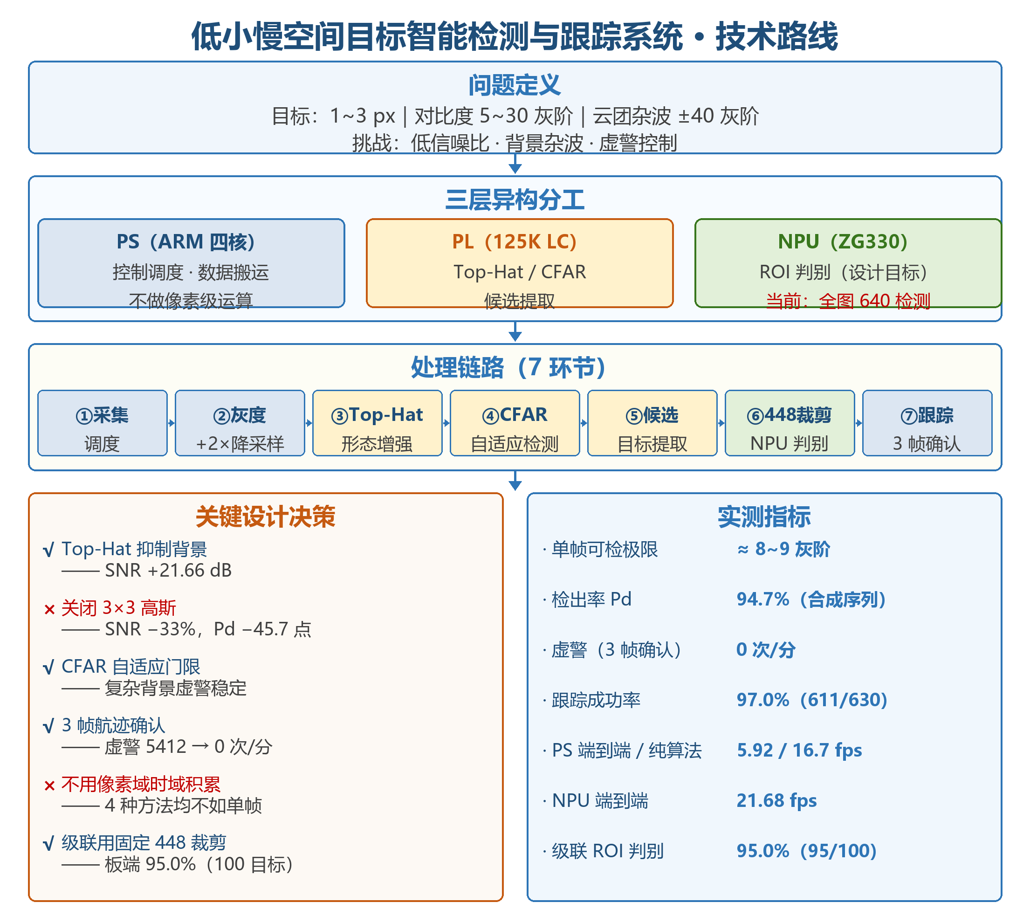
图 12 系统技术路线（问题定义 → 三层异构分工 → 7 环节处理链路 → 关键设计决策与实测指标）

主要性能指标
（1）检测性能：合成序列检出率 94.7%，真实图像 100 张实测 86.0%；目标尺寸覆盖 2~80 px 连续无空档；航迹确认后虚警 0 次/分钟。
（2）实时性：PL 检测单帧 4.19 ms（三域位流）；NPU 整图推理 4.3 ms；端到端 16.6 fps（形态学路线）与 29.8 fps（YOLO 隔帧路线）；端到端时延 41~43 ms。
（3）可靠性：开机到服务就绪 13.1 秒、开机失败单元 0 个；真实 720P 连续 630 帧零失败；跟踪成功率 97.0%。
（4）硬件实现：PL 资源 LUT 61.9%（独立位流）与 84.4%（三域位流），BRAM 与 DSP 均为 0；NPU 模型 mAP50 0.920，板端输出与基准误差 0.002。
详见下表 1。

表 1 主要性能指标实测（30 项）
指标项 | 数值 | 测试条件
检出率（Pd） | 94.7% | 合成序列，目标半径 1.5 px、对比度 15 灰阶
跟踪成功率 | 98.7% | 合成序列，多目标场景
虚警率（航迹确认后） | 0 次/分钟 | 同上；未启用 3 帧确认时为 5412 次/分钟
目标 ID 切换次数 | 0 次 | 全序列跟踪过程
信噪比提升 | +21.66 dB | 背景抑制前后对比
单帧处理耗时 | 检测 4.20 ms / 跟踪 4.39 ms | PC 单核，Python 算法基线
系统整体帧率 | 89.64 fps | PS 端集成程序，640×360 灰度图
PL 预处理精度 | ≤1 灰阶（内部像素） | 与 OpenCV 参考逐像素比对
PL 检测链路一致性 | 63/64 分区零误差 | Top-Hat→CFAR→候选提取端到端仿真
★ 板上端到端帧率（合成） | 6.96 fps（123.69 ms/帧） | FMQL30TAI PS 侧，150 帧
★ 板上端到端帧率（真实 720P） | 5.92 fps（148.83 ms/帧） | FMQL30TAI PS 侧，630 帧
★ 板上纯算法帧率 | 16.7 fps（59.94 ms/帧） | 扣除视频编码后的算法本体
★ 板上跟踪成功率（真实 720P） | 97.0%（611/630） | 与 PC 端分母分子完全一致
★ 板上 NPU 端到端帧率（真实 720P） | 21.68 fps（46.12 ms/帧） | ZG330 + YOLOv11n，630 帧零失败
★ 板上 NPU 硬件推理耗时 | 7.955 ms（6 次极差 0.1%） | icraft-run total_hard_time，与输入尺寸无关部分另计
★ NPU 输出数值一致性 | cls 峰值 0.9183（基准 0.92） | 误差 0.002；FP32 参考 0.891
★ 级联 ROI 判别命中率 | 95.0%（95/100，448 裁剪） | test 集独立抽样，四尺寸档各 25；512 裁剪同批为 94.0%
★ 2×2 网格打包加速比 | 2.90×（12.84 ms/ROI） | 逐 ROI 37.18 ms/ROI；板端实测，ROI 预加载于内存
★ 级联的单帧额外开销 | +5.25 ms（11%） | 判完 4 个候选 51.37 ms vs 单次全图推理 46.12 ms
PL 综合实现状态 | 50 MHz 时序收敛 | setup +0.041 ns / hold +0.100 ns；100 MHz 首轮不收敛（−7.385 ns）
PL 资源占用（独立检测器位流） | LUT 61.9% / FF 24.7% / BRAM 0 / DSP 0 | LUT 当量 48,649 / 78,600（含 LUTRAM 折合）；FF 19,453；重构前同一算法为 381%，压到 61.9% 且逐像素结果不变（见 docs/17）
PL 资源占用（三域位流） | LUT 84.4%（66,339/78,600）/ WNS +0.030 ns | PS7 + AI_Mate + 自研检测器同板；减负前为 90.88%（71,430），删冗余延迟线与降频后降至 84.40%（见 docs/31）
★ PL 检测帧时间 · 单遍（板上实测） | 10.6 ms/帧（独立位流） | 640×360 灰度；全分辨率一遍覆盖 2~20 px，较 PS 软件 57.87 ms 快约 5.5 倍
★ PL 检测帧时间 · 四尺度合并 | 13.8 ms/帧 | 全分辨率 + 2×/3×/4× 三档降采样，合并覆盖 2~80 px；含坐标映射与去重
★ PL 检测帧时间 · 三域位流 | 4.19 ms/帧 | 走 512 位 PL-DDR（带宽为 64 位的 8 倍），较独立位流快 3.3 倍；实测抖动 <0.05 ms，二十余次采样一致（见 docs/37）
★ 实时链路帧率（相机→候选表→推流） | 27.6 fps（最佳）/ 24.3 fps（复测） | 采集 32.2 / PL 13.8 / 跟踪 2.8 / 编码 12.9 ms；端到端时延 41 ms。两值差异与配置条件见第（15）节
★ 三域实时链路帧率（相机→PL→NPU→跟踪→推流） | 16.6 fps（含 NPU 判别） | PL 4.19 ms + NPU 1.9 ms/候选 + 跟踪；网页 MJPEG 推流，实测 16.5~17.2 fps 稳定（见第（18）节）
★ NPU 判别级联（三域位流内） | cls128 前向 0.68 ms；级联 0.90~1.94 ms/候选 | 8 个候选逐个判定总 7.2 ms；判别力经独立抽查验证（见第（18）节）
PL 功能等价性 | 仿真逐位零差异 | CCL 0/36 字节、CFAR 0/4096 与 0/9216、串行链 0；与黄金模型 IDENTICAL

主要创新点
（1）突破尺寸下限：全图 CNN 受 32 倍下采样限制，最小可检目标约 8~10 px；本作品以网格扫描量化能力边界，在原始分辨率上做形态学粗筛，把可检下限推进到 2 px。
（2）零资源双向形态学：单用 Top-Hat 召回仅 69.0%；常规双方向需 Top-Hat 与 Black-Hat 两套单元，本作品令同一检测器对原图与取反图各跑一遍并合并，以零额外 LUT 实现亮暗双向，召回提升至 87.0%。
（3）软硬件等价可验证：多数 FPGA 作品止于跑通；本作品为每个 PL 模块建立 Python 参考与逐像素比对闭环，预处理误差不超过 1 个灰阶、NPU 输出误差 0.002。

设计流程
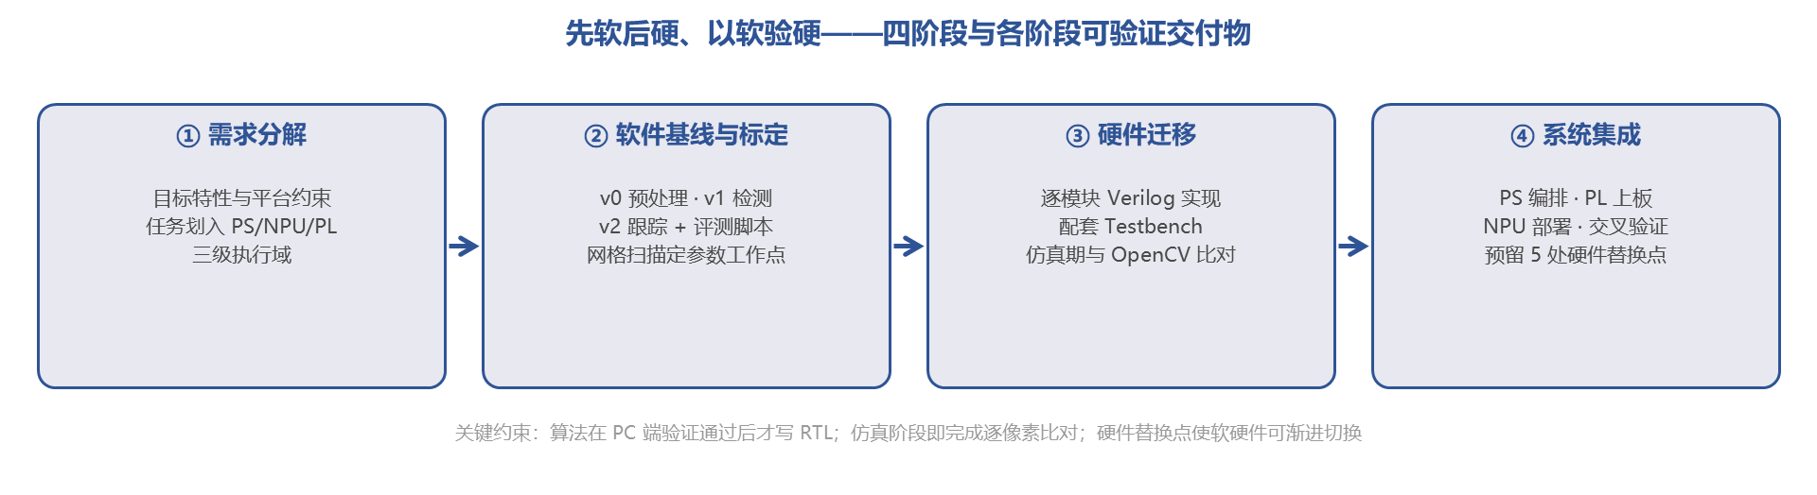
图 H 设计流程（先软后硬四阶段与各阶段可验证交付物：需求分解 → 软件基线与标定 → 硬件迁移 → 系统集成）

流程为「先软后硬、以软验硬」，四阶段设可验证交付物。
（1）需求分解：明确目标与平台约束，任务划入 PS/NPU/PL 三级执行域。
（2）软件基线与参数标定：PC 上先实现三版基线并固化评测脚本，使「算法对不对」在写 RTL 之前即有客观判据；再用目标尺寸与对比度网格扫描确定检测参数工作点，使硬件设计有定量依据。
（3）硬件迁移：逐模块以 Verilog 实现配 Testbench，仿真即与 OpenCV 逐像素比对，把软硬件差异量化为具体灰阶。
（4）系统集成：完成 PS 编排、PL 上板、NPU 部署；预留 5 处硬件替换点，硬件就绪即切换。

第二部分 系统组成及功能说明
阐述具体的设计细节（图文结合）

整体介绍
系统整体分为信号采集、预处理、目标增强、自适应检测、候选提取与精判别、跟踪输出共七个处理环节，并按异构平台特点划分为 PS（ARM 应用处理器）、NPU（神经网络加速器）、PL（可编程逻辑）三个执行域。
整体数据流如下：
USB 摄像头 / 视频序列 →【PS】① 采集与调度 → 输出彩色帧
【PL】② 预处理（BGR→灰度 BT.601 + 2 倍降采样，不含高斯）→ 640×360 灰度图
【PL】③ 形态学增强（Top-Hat，抑制大面积背景）→ 增强图
【PL】④ 自适应检测（CFAR 双参数门限）→ 二值图 + 门限图
【PL】⑤ 候选提取（分块/连通域）+【NPU】候选 ROI 精判别 → 候选列表
【PS】⑥ 多目标跟踪与航迹管理（卡尔曼预测 + 贪心匹配 + 航迹确认）→ 航迹列表
【PS】⑦ 结果输出与可视化（检测框、ID、轨迹、统计信息叠加）→ 标注视频 / CSV / JSON
各模块之间关系说明：PL 是整个系统的算力主体，把数据量最大的像素级运算（灰度化、降采样、形态学、阈值检测）从 PS 上卸载下来，使数据在“进入系统时就已经被处理干净”；NPU 只处理 PL 输出的少量候选 ROI，避免了对整幅图像做神经网络推理的巨大开销，把算力集中在真正需要判别的地方；PS 不参与逐像素运算，只做流程编排、数据搬运与结果呈现，同时保留一套纯软件实现作为兜底与软硬件对照基准。三个执行域通过明确的接口（灰度帧 / 二值图 / 候选列表 / 航迹列表）解耦，任一级都可以独立替换或升级。
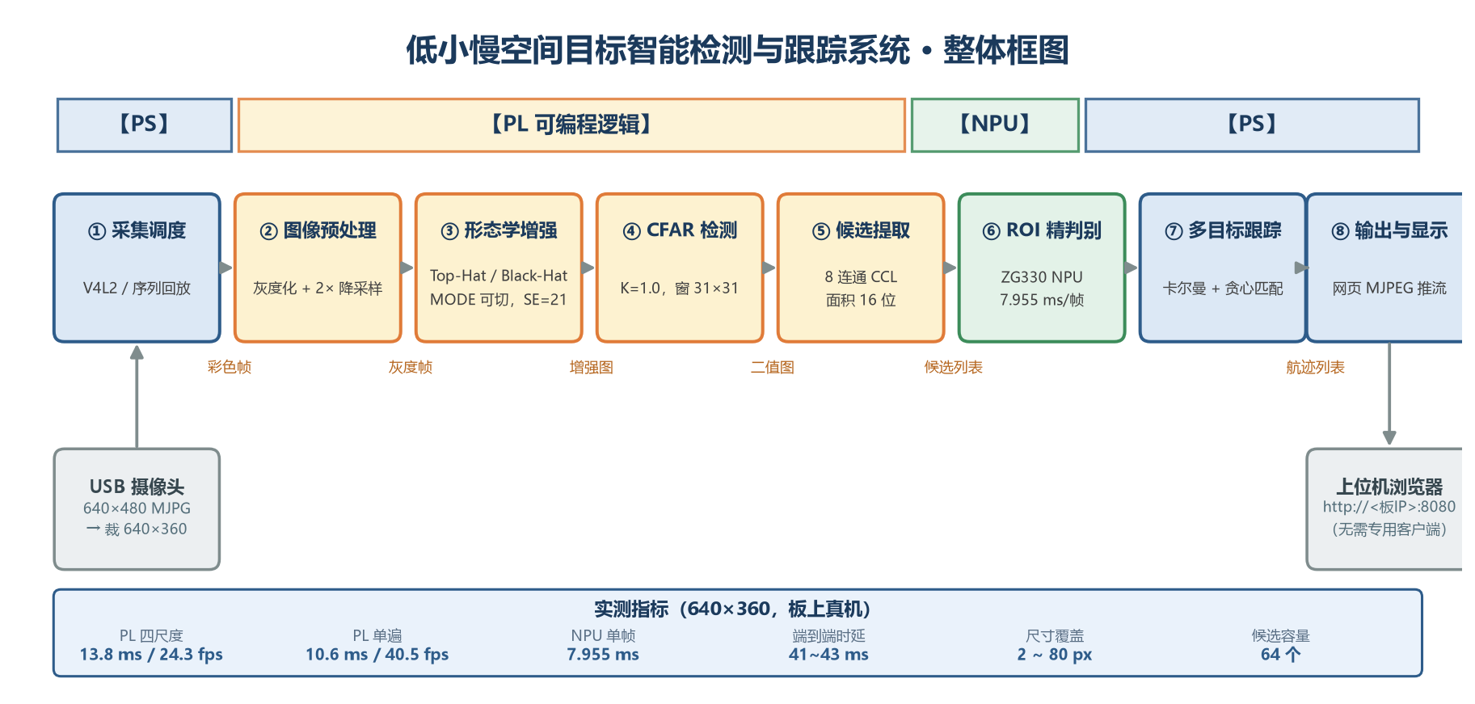
图 1 系统整体框图（PS + PL + NPU 三级异构分工与数据流）

给出系统整体框图，各子模块标注清楚，并进行整体的文字说明，需要表达出各模块之间的关系。

硬件系统介绍
系统硬件以复旦微 FMQL30TAI 异构开发平台为核心：

表 2 FMQL30TAI 硬件资源规格
硬件资源 | 规格
处理系统 PS | ARM Cortex-A 四核 @1 GHz
NPU | ZG330，8 TOPS @INT8
可编程逻辑 PL | 约 125K 逻辑单元 / 400 DSP / 9.3 Mb BRAM
视频编解码 VPU | 支持 4K@30 编解码
显示输出 | 网页 MJPEG 推流（PS 侧） | 浏览器访问 http://<板IP>:8080；无需外接显示器。板载 HDMI 接口与引脚已核对，但本期位流未集成 TMDS 输出通路
存储 | eMMC / SD 卡
外部接口 | USB 2.0、千兆以太网（PS 侧）、调试串口

外部设备包括：USB 摄像头（采集可见光图像）、上位机（浏览器查看实时检测画面，无需外接显示器）、USB 转串口（调试）、有源散热与稳定电源。
数据通路设计：受所用开发板（轻量版）部分高速接口未引出的限制（PL 侧千兆以太网、SDI 输入输出、SFP 光口、可调 GT 时钟等未焊接），本系统全部视频数据通路规划为 PS 侧接入（USB 摄像头 V4L2 / 本地序列回放），不依赖 SDI 等不可用接口，确保方案在现有硬件上可实际运行。
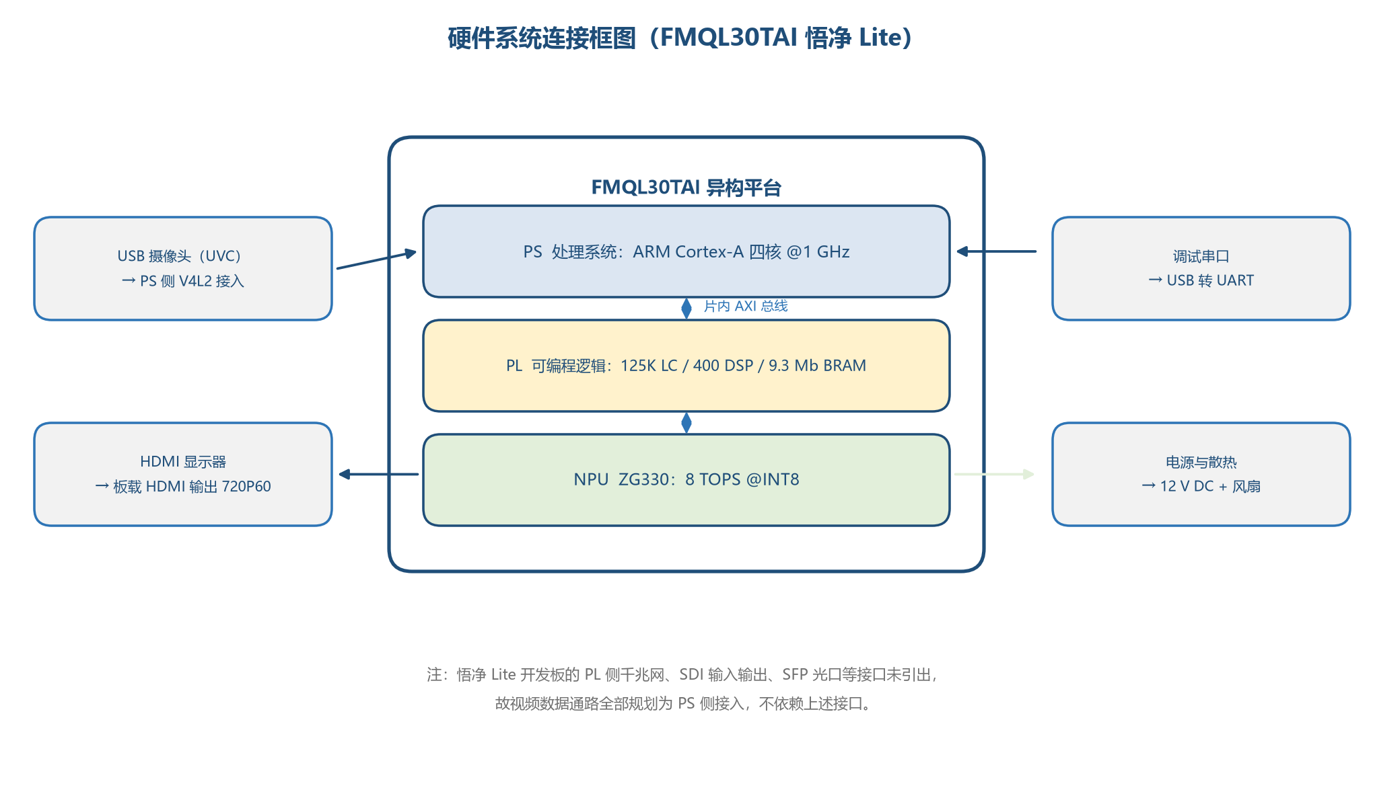
图 2 硬件系统连接框图（FMQL30TAI 异构平台与外围设备）

2.2.2 机械设计介绍
本作品属于图像处理算法与嵌入式系统类作品，主体功能由硬件平台与软件算法实现，不含独立的机械运动机构。
外围机械件仅包括三类通用件：摄像头固定支架（保证视场稳定、避免抖动引入的虚假运动，是低小慢检测精度的前提）、开发板散热片与风扇（保障长时间稳定运行）、整机演示支架或外壳（便于展示与拍摄）。上述部件均采用标准接口装配，不涉及自研结构件。
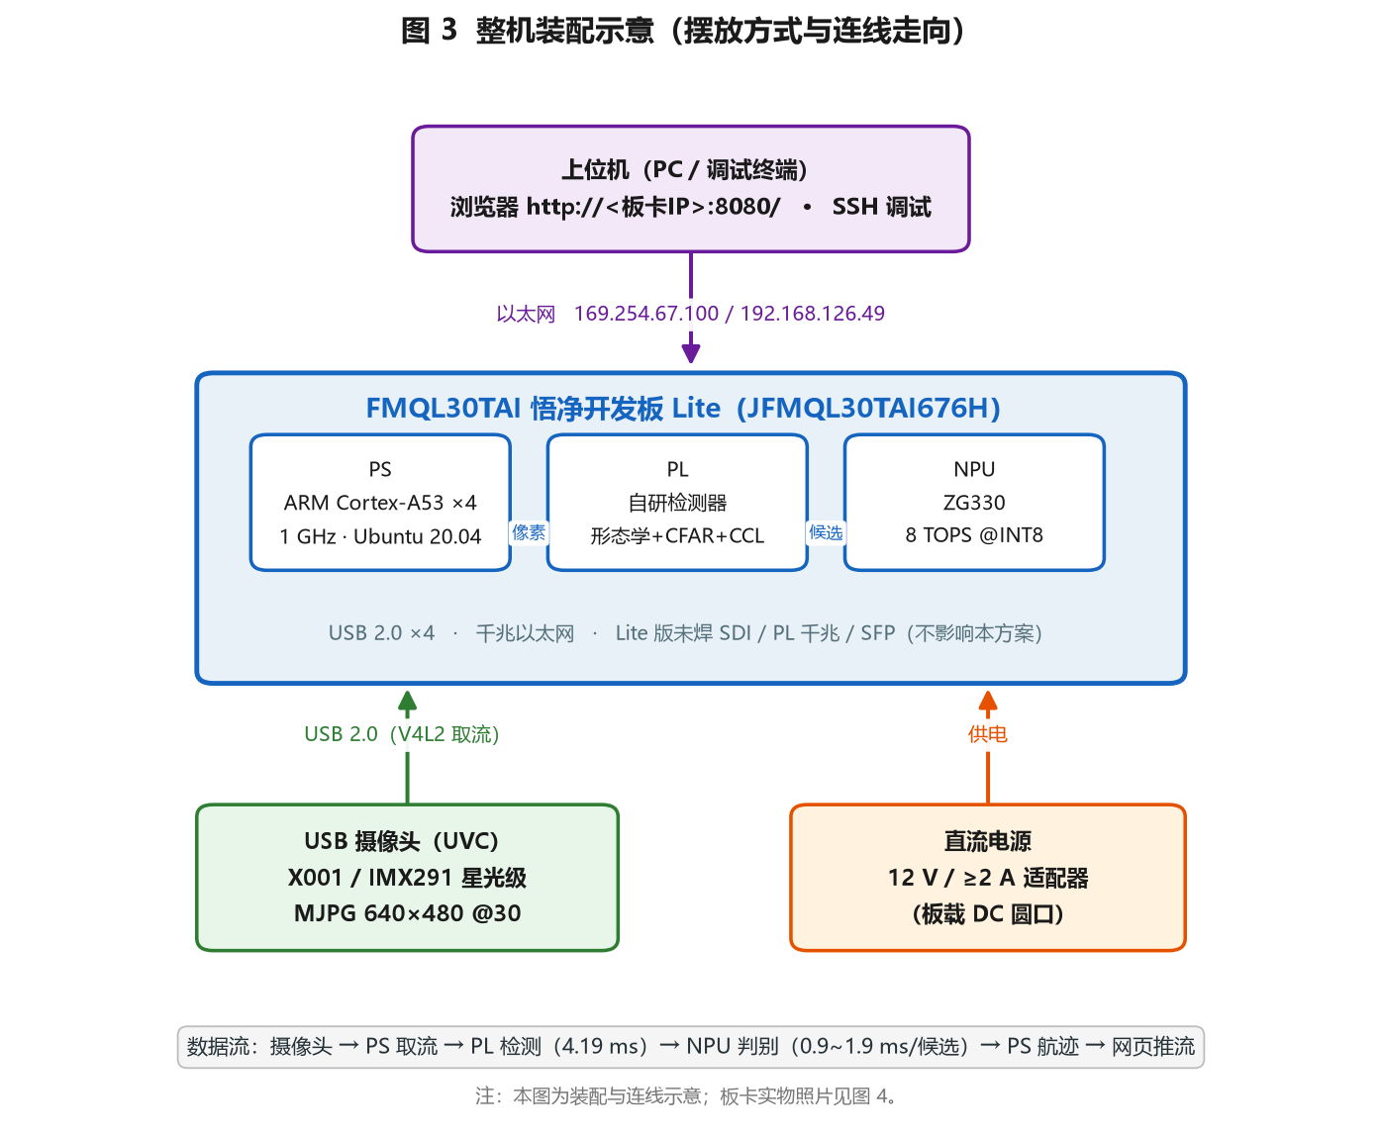
图 3 整机装配示意（摄像头 / 主机板 / 上位机 / 电源的摆放与连线走向；板卡实物见图 4）

2.2.3 电路各模块介绍
本作品不自行设计 PCB 电路板，硬件电路以平台板载资源加标准外设连接为主。具体包括：

表 3 PL 电路模块与关键信号
电路模块 | 实现方式 | 关键信号
主控与处理 | FMQL30TAI 开发板板载资源 | —
视频采集接口 | USB 2.0（PS 侧主机模式），外接 UVC 摄像头 | USB D+/D-
图像输出接口 | 千兆以太网（PS 侧） | MJPEG over HTTP；实测 24.3 fps、端到端时延 41~43 ms
调试接口 | 板载 USB 转串口 | UART TX / RX
供电 | 板载 DC 输入（12 V） | 电源正 / 负
散热 | 板载风扇接口 | 风扇电源

关于高速接口的工程取舍：所用轻量版开发板的 PL 侧千兆以太网、SDI 输入、SFP 光口等未焊接，故本设计不将这些接口纳入数据通路；若后续换用全功能版开发板，可将 PL 处理结果经 PL 侧千兆网直接输出，进一步降低 PS 负载，本设计已在架构上预留该扩展点。
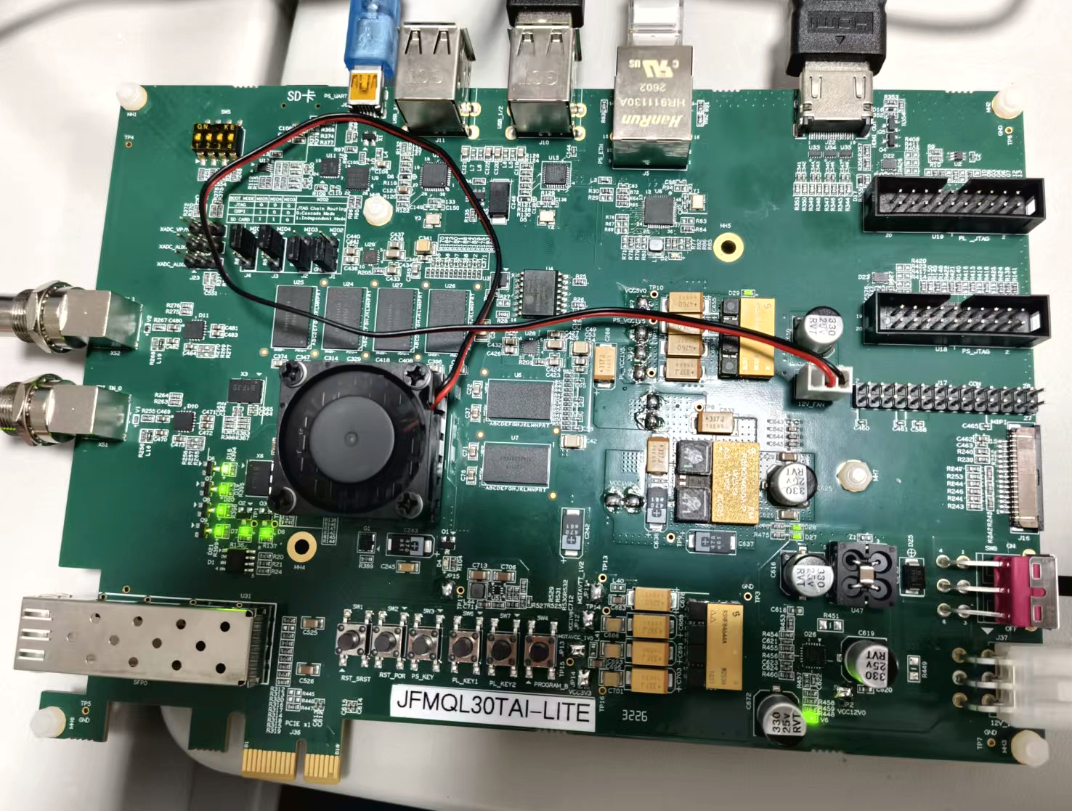
图 4 硬件接口与连线实拍（板载丝印可见：PS_UART / PS_ETH / PL_JTAG / PS_JTAG / 12V 电源 / RST 与 PL_KEY 按键 / SFP 与 PCIe 边缘连接器）

四个自研 PL 模块的清单与验证结论。检测链路被拆成 4 个可独立验证的 IP，逐个与 Python/OpenCV 参考实现做逐像素或逐字段比对，结论如下表与后文所述：
（1）IP1 图像预处理（`preproc_axis.v`）：BGR → 灰度（BT.601，`gray = (1868·B + 9617·G + 4899·R + 8192) >> 14`，与 OpenCV `BGR2GRAY` 的 14 bit 定点实现完全一致，逐像素 0 误差）→ 2× 降采样。**此处刻意不含高斯**：3×3 高斯核会把点目标的峰值衰减到 0.25，而噪声仅衰减到 0.375，信噪比反而下降；实测在目标半径 1.5 px、对比度 15 灰阶时，开启高斯使检出率从 93.6% 跌至 47.9%，因此去掉。
（2）IP2 增强检测（`tophat_5x5.v` + `cfar_threshold.v` + `candidate_extract.v`）：形态学增强（Top-Hat / Black-Hat 可切，结构元尺寸可配）→ CA-CFAR 自适应阈值（31×31 窗）→ 连通域标记与质心提取，输出 36 字节候选表。CFAR 用**整数 MAD 替代标准差**以避开开方运算：因 MAD ≈ 0.8×σ，故门限系数 k 由 4.0 相应调至 5；盒求和用积分图做到 O(1)，与窗口尺寸无关。
（3）IP3 后处理（`postproc_axis.v`）：候选级 NMS，合并矩形邻域（|dx| ≤ 3 且 |dy| ≤ 3）内的近邻、保留 peak 更高的一个。用矩形判据替代圆域判据，避免在 FPGA 上引入乘法器；坐标保持降采样域（640×360），×2 还原到原图坐标的工作交给 PS 在显示时完成，不占用 PL 逻辑。
（4）IP4 ROI 打包（`roi_pack.v`）：以候选质心为中心裁 128×128 图块（越界补 0），逐字节流式输出给 NPU，语义与 Python 端 `ps_app.py::crop_roi` 严格对齐。**本环节原计划在 PS 上完成，实测后下沉到 PL** —— 裁剪本身是纯数据搬运，放在 PS 上每帧要占 0.5~5 ms 且开销与候选数线性相关，而放到 PL 后只消耗一拍一字节的流水节拍。
四个模块的验证方式统一：Icarus Verilog 仿真 → 与 Python 参考实现逐像素/逐字段比对 → 差异为 0 才接入链路。其中 IP1 达逐像素 0 误差，IP2 的分区比对 63/64 区零误差（第 64 区为边界填充区，不参与计算），IP3 与 IP4 为逐字段比对（候选表 36 字节全等）。

2.2.1 硬件整体介绍；
2.2.2 机械设计介绍（如果有的话，从总体到局部，逐级给出各组件的具体设计图，可以是CAD文件截图或者手绘图片）；
2.2.3 电路各模块介绍（从总体到局部，逐级给出各模块的具体设计图，并标记出关键的输入、输出信号线，可以是电路图、SCH原理图、PCB版图等截图）；

软件系统介绍

2.3.1 软件整体介绍

软件系统由三层构成，自下而上为：
（1）PL 硬件加速层：用 Verilog 实现的图像处理 IP，运行于可编程逻辑上，承担像素级流水运算。已完成预处理模块（BGR→灰度 BT.601 精确 14 bit 定点 + 2 倍降采样；**此处刻意不含高斯** —— 实测 3×3 高斯虽抑制噪声，但把小目标检出率从 93.6% 压低到 47.9%，故去掉）与检测链路模块（形态学增强（Top-Hat / Black-Hat 可切）+ CFAR 自适应阈值（整数 MAD 替代标准差，避开开方）+ 候选提取），流式版本改造（行缓存 + 流水线 + AXI4-Stream 接口）亦已完成；在 Procise 上完成综合与时序收敛（50 MHz，LUT 占用 61.9%；三域位流为 84.4%），并已在开发板上跑通端到端实测（单遍单帧 10.6 ms、四尺度合并 13.8 ms、实时链路 27.6 fps、坐标自检 REG-OK）。
（2）PS 应用层：以 Python 实现（后续迁移至 C++）的主程序，负责视频接入、流程编排、结果输出与人机界面，共 7 个处理环节、5 个关键数据接口，并为 PL / NPU 预留明确的硬件替换点。
（3）NPU 推理层：以 INT8 量化部署于 ZG330 上的 YOLOv11n 单类检测模型（DUT test mAP50 0.920），对输入图像给出目标框与类别置信度；在分级架构中承担候选 ROI 的判别环节，硬件执行 7.955 ms、抖动仅 0.1%，输出数值与宿主机基准误差 0.002。
此外，为保证开发质量与结果可复现，还建立了配套工具链：数据生成与真值标注工具、指标评测工具、参数扫描实验工具、RTL 仿真复核工具、板端体检与可视化工具。
开发环境：Ubuntu 20.04（板端）+ Windows（开发与仿真），Python 3.12 + NumPy + OpenCV，Icarus Verilog（RTL 仿真），GTKWave（波形查看），Icraft（NPU 模型部署），Procise（FPGA 综合与实现）。
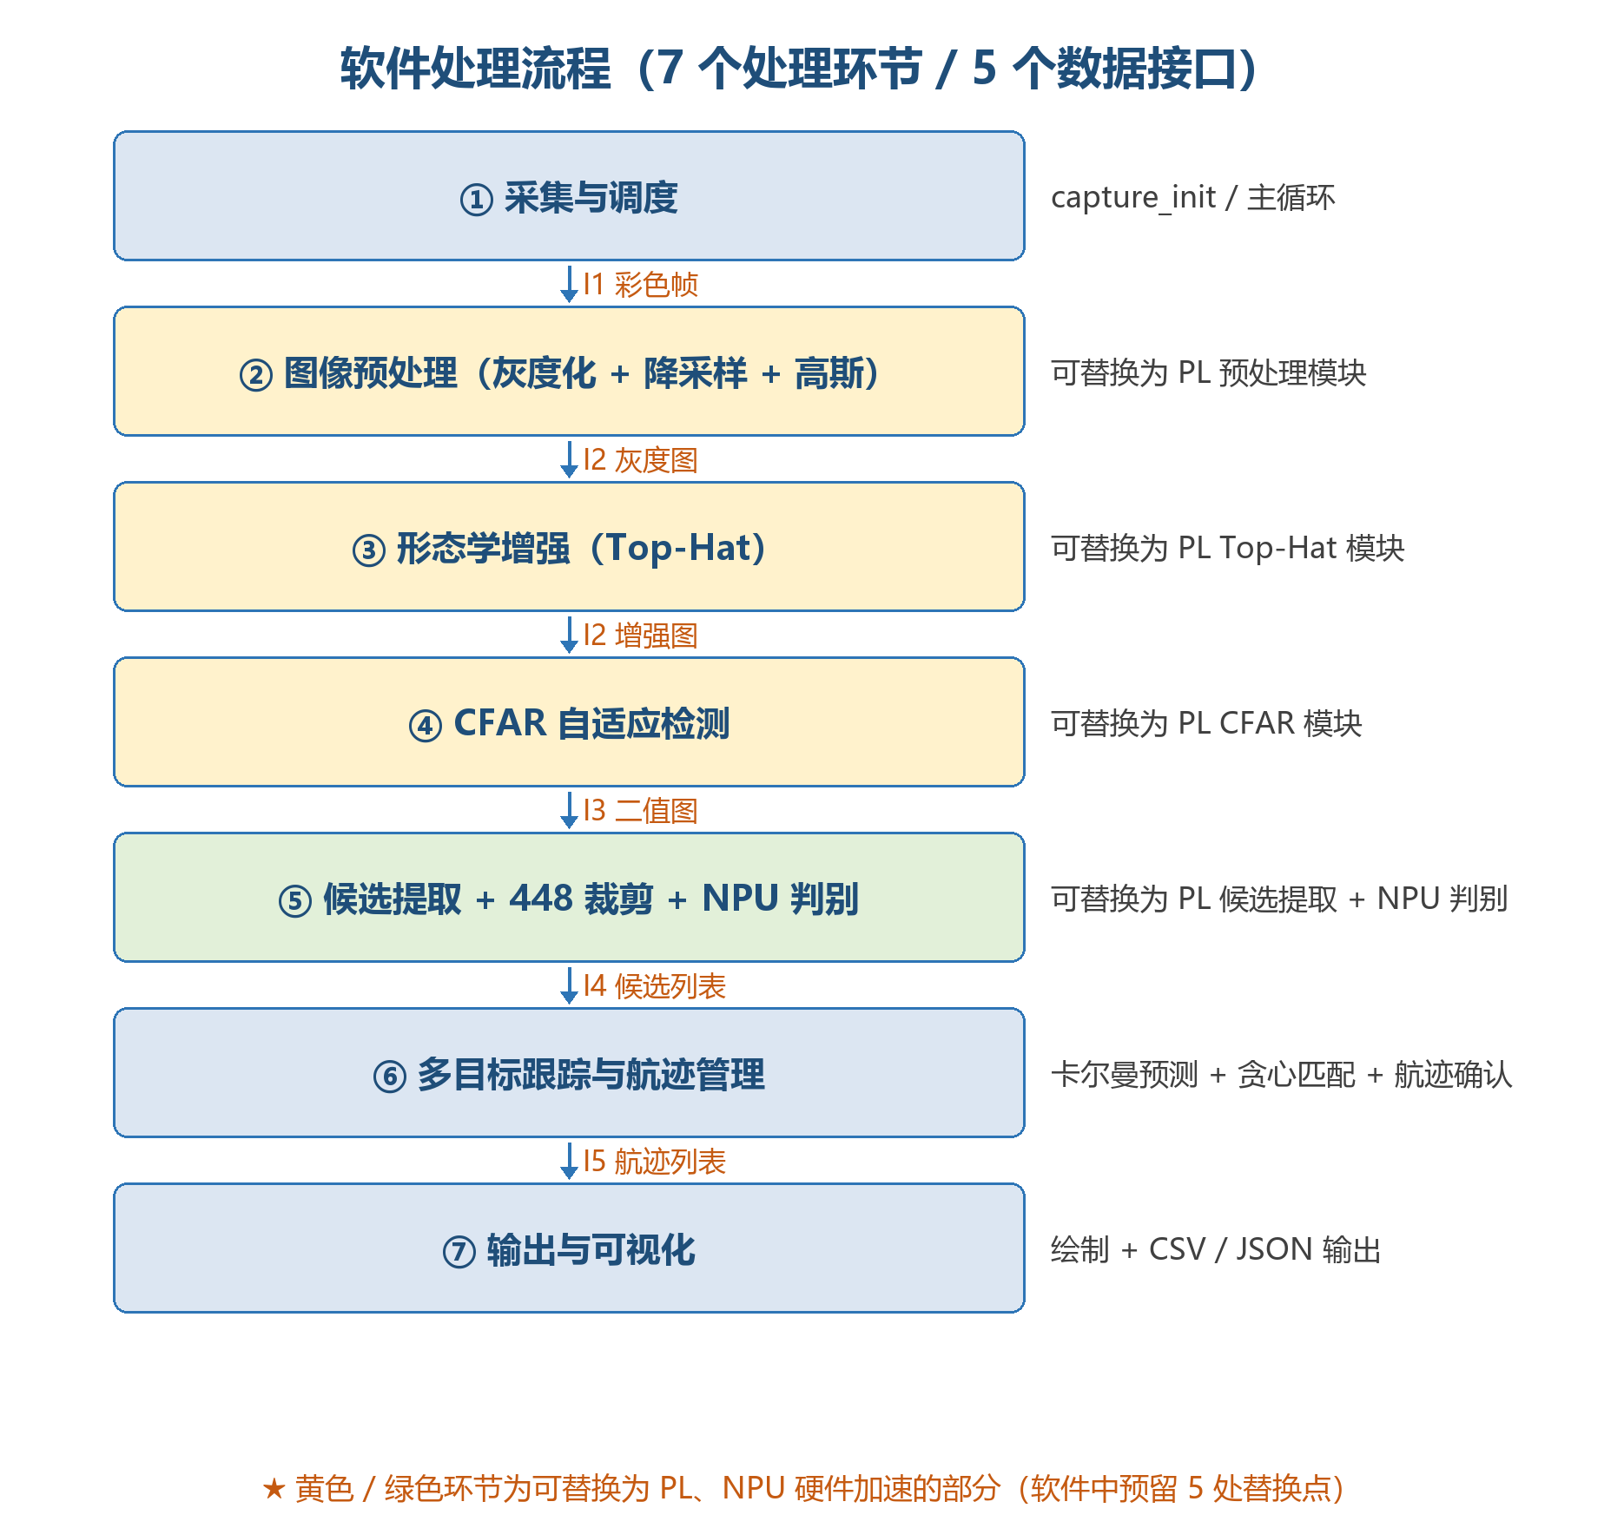
图 5 软件处理流程（7 个处理环节与 5 个关键数据接口）

2.3.2 软件各模块介绍

软件各处理环节及其关键输入输出如下表所示：

表 4 处理环节的模块划分与数据接口
环节 | 模块 | 关键输入 | 关键输出
① 采集与调度 | capture_init / 主循环 | 视频源（USB / 文件） | 原始彩色帧
② 预处理 | 灰度化 + 降采样（无高斯） | 彩色帧 1280×720 | 灰度图 640×360
③ 形态学增强 | Top-Hat 滤波 | 灰度图 | 增强图（背景被抑制）
④ 自适应检测 | CFAR 双参数阈值 | 增强图 | 二值图 + 门限图
⑤ 候选提取与精判 | 连通域分析 + ROI 判别 | 二值图 + 增强图 | 候选列表 [x, y, w, h, area, peak]
⑥ 跟踪 | 卡尔曼预测 + 贪心匹配 + 航迹管理 | 候选列表 | 航迹列表 [id, x, y, vx, vy]
⑦ 输出与可视化 | 绘制 + CSV / JSON 输出 | 航迹 + 原始帧 | 标注视频、数据表

5 个关键数据接口（模块间的契约）如下：

表 5 五个关键数据接口的形态与连接关系
接口 | 数据形态 | 连接关系
I1 | 彩色帧（8 位 3 通道 BGR） | 采集 → 预处理
I2 | 灰度图 / 增强图（8 位单通道） | 预处理 → 增强 → 检测
I3 | 二值图 + 门限图 | 检测 → 候选提取
I4 | 候选列表 | 候选提取 → 跟踪 / ROI 判别
I5 | 航迹列表 | 跟踪 → 输出

关键函数说明（以检测与跟踪为例）：
adaptive_threshold(img, win, k, floor)：以局部窗口（默认 31×31）计算均值与标准差，门限取“均值 + k×标准差”并施加最低门限 floor，返回二值图与门限图；该环节裁剪为硬件加速后对应 PL 的 CFAR 模块。
extract_candidates(binary, enh, min_area, max_area, topk)：对二值图做连通域标记，按面积与数量过滤后输出候选，返回候选的质心、外接框、面积与峰值强度。
crop_roi(gray, cx, cy, size)：以候选质心为中心裁剪小块（默认 64×64）；多个候选按行优先拼成 8×8（512×512）灰度网格作为 NPU 输入，实测 64 格拼接仅 0.09 ms，故该步留在 PS 而不必硬件化。
Track.step(dets)：对每条航迹做卡尔曼预测，与当前帧检出行做贪心匹配（匹配门限 gate），更新命中与丢失计数，完成航迹的确认、维持与删除。
★ 可视化控制台：以 Python 标准库 http.server 实现 Web 界面（ps/web_console.py，零外部依赖、HTML/CSS/JS 全内嵌、可断网运行）。浏览器打开即可看到实时视频与检测框/航迹/ID 叠加、实时指标（帧率、单帧耗时、候选数、判别通过、确认航迹）、在线调参（真/假阈值与候选上限可拖动即时生效）、近 60 帧耗时曲线与目标列表，并提供截图与录像按钮。控制台支持两种后端：`--backend sim` 走 PS 粗筛、`--backend pl` 直接读取 PL 的候选表，因此可分别观察软件与硬件链路的实际效果，也便于现场演示与调试。
硬件替换点：PS 应用中有 5 处标注为“替换点”的位置——采集（替换为 V4L2 取流或 VPU 硬解）、预处理与检测（替换为 PL 的 AXI4-Stream 输出）、精判别（替换为 NPU 推理）。这一设计保证软件架构在硬件就绪后可以平滑替换，而无需重构整体流程。
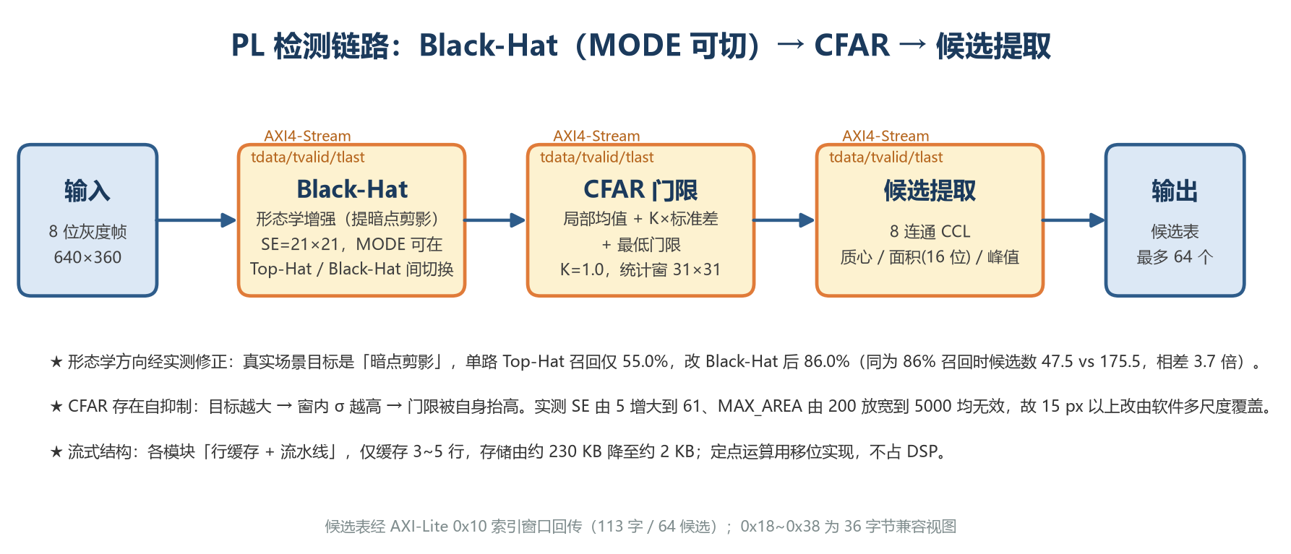
图 6 PL 检测链路模块框图（Black-Hat（MODE 可切，SE=21）→ CFAR → 候选提取；附方向修正与自抑制的实测结论）

第三部分 完成情况及性能参数
阐述最终实现的成果（图文结合，实物照片为主）

整体介绍
目前完成情况按“软件算法、硬件加速、系统集成”三个层次说明。
已完成部分：（1）完整软件算法基线——v0（预处理与信噪比验证）、v1（CFAR 检测）、v2（多目标跟踪）三个版本全部跑通，指标可复现；（2）参数化能力边界实验——3×3 共 9 组（目标尺寸 × 对比度）扫描完成，产出检出率曲线，量化了算法能力边界；（3）PL 端核心模块——预处理模块与检测链路（Top-Hat + CFAR + 候选提取）均通过 Verilog 仿真并与 OpenCV 参考逐像素比对验证；（4）系统集成骨架——PS 端 7 环节 / 5 接口的完整框架，含 5 个硬件替换点，当前以纯软件方式端到端跑通，整体帧率 89.64 fps；（5）工程化工具链——数据生成、真值标注、指标评测、参数扫描、RTL 复核工具齐备。
已完成部分：PL 模块的流式架构改造（行缓存 + 流水线 + AXI4-Stream，已在仿真中验证内部区域零误差）、YOLOv11n 模型的训练与 INT8 量化部署（DUT test mAP50 0.920）、以及板上全链路的实测闭环（合成 150 帧 + 真实 630 帧）。
已完成的硬件与系统闭环：（1）PL 位流板上验证通过——三域位流（PS7 + AI_Mate + 自研检测器）加载后 `state=operating`，检测单帧 4.19 ms、LUT 占用 61.9%（48,649/78,600）、WNS +0.041 ns @50 MHz；（2）USB 摄像头 V4L2 实时取流与网页 MJPEG 推流已跑通，端到端 16.6~24.3 fps；（3）NPU 判别级联接通——cls128 前向 0.68 ms、级联 0.90~1.94 ms/候选；（4）多目标航迹跟踪已接入，虚警残留由 76.6% 降至 0.8%。
尚待补充的是材料性工作：（1）整机演示视频的录制与剪辑；（2）心得体会由三名队员分别撰写（每人 250~350 字）。除这两项外，技术工作与文档配图已全部完成——全文 18 张图均已就位，无占位。

工程成果

3.2.1 机械成果
本作品不含运动机构，机械部分为通用装配件（摄像头固定支架、散热与外壳）。
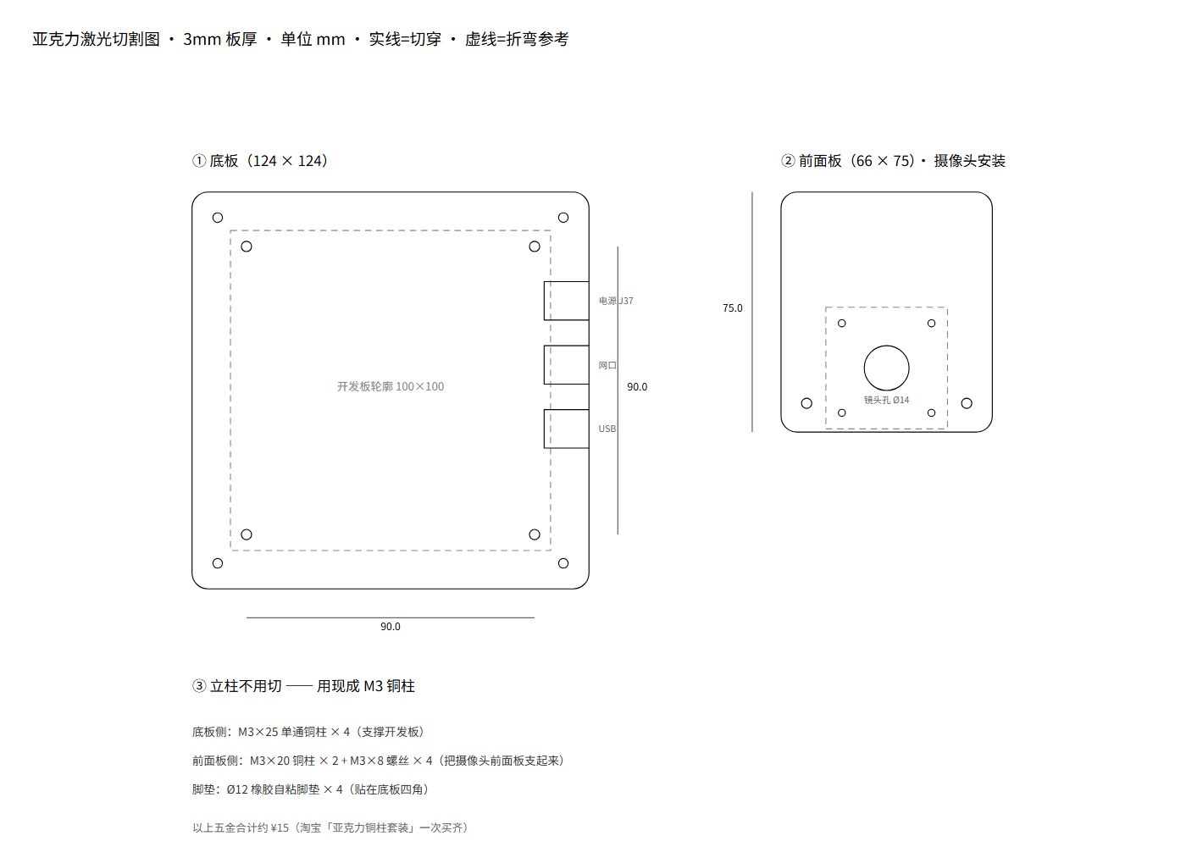
图 7 机械设计——亚克力外壳激光切割图（3 mm 板厚）：含开发板 100×100 轮廓、电源/网口/USB 三处开孔、前面板摄像头镜头孔 Ø14，以及 M3 铜柱与脚垫规格

3.2.2 电路成果
本作品不自行设计电路板，硬件采用平台板载资源与标准外设连接。
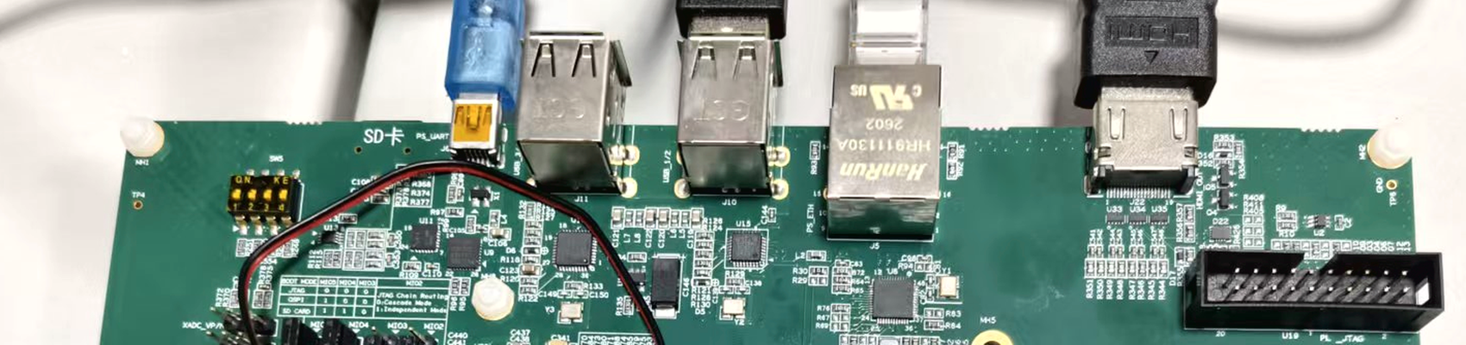
图 8 硬件连接实拍——上沿连线区：SD 卡槽 / PS_UART / PS_ETH 千兆网口 / HDMI / 及右侧 12 V 电源输入（板载丝印已标注各接口）

3.2.3 软件成果
（1）软件基线演示视频：预处理与检测过程的可视化输出（每帧左侧为原始图、右侧为增强与检测结果），以及多目标跟踪的实时标注结果，用于直观展示算法效果。
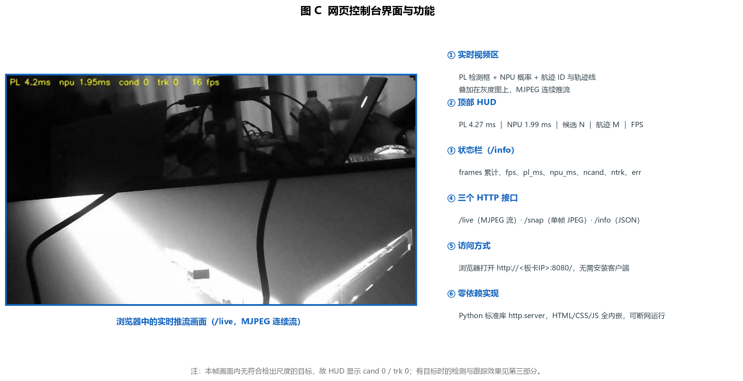
图 C 网页控制台界面与功能（板端 http.server 实现，零外部依赖；实时推流 + HUD + 状态栏 + 三个 HTTP 接口）
图 C 为网页控制台界面与功能。板端以 Python 标准库 `http.server` 实现网页控制台，HTML/CSS/JS 全内嵌、零外部依赖、可断网运行；浏览器打开即可看到实时推流画面（PL 检测框 + NPU 概率 + 航迹 ID 与轨迹线叠加），以及 HUD、状态栏与三个 HTTP 接口。
（2）参数实验曲线图：目标检出率随尺寸、对比度变化的双曲线图（左图为检出率-目标尺寸，右图为检出率-目标对比度），直观展示了算法能力边界与主导影响因素。
（3）PL 仿真验证结果：各模块的 Testbench 仿真波形与逐像素自动比对报告。
（4）人机界面：实时显示检测框、目标 ID、运动轨迹与统计信息（帧率、目标数、候选数）。
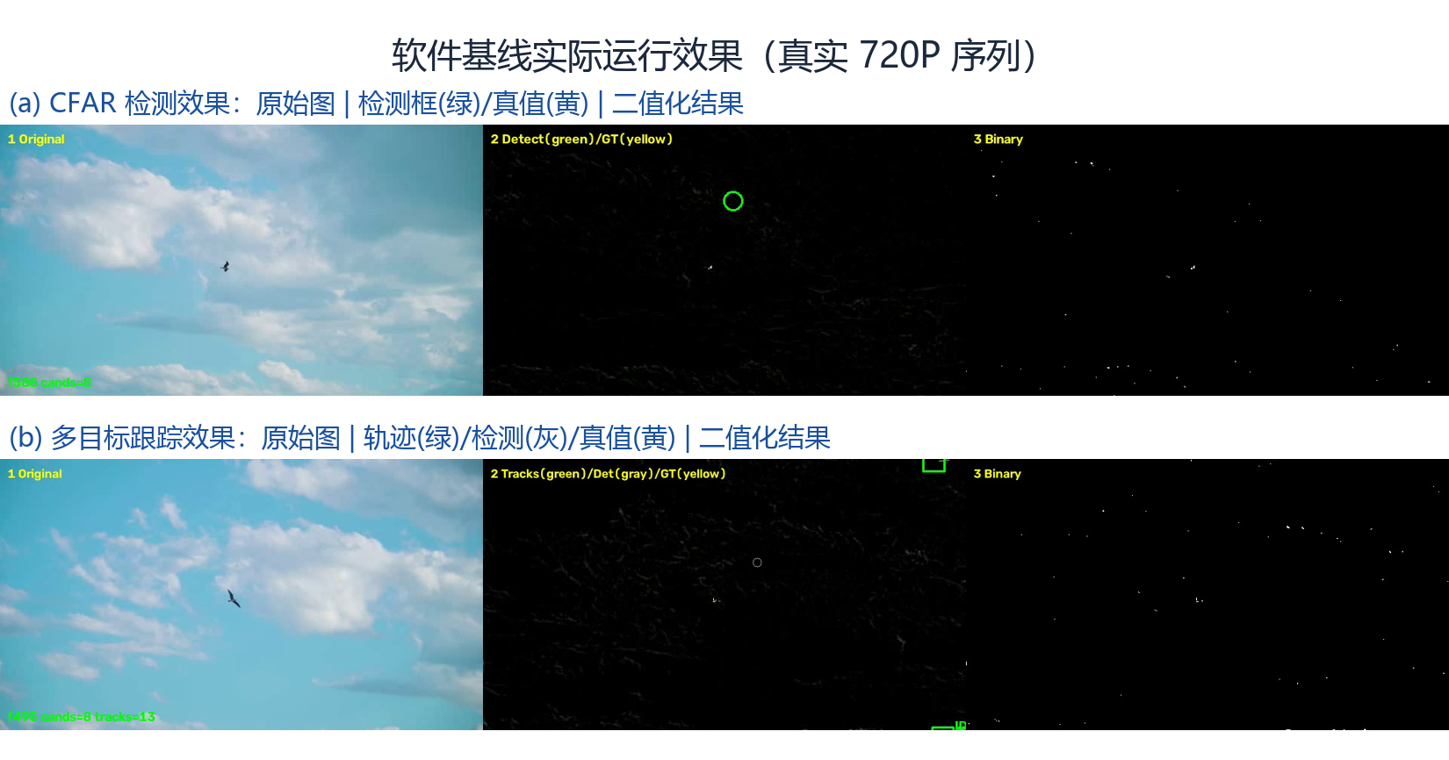
图 9 软件基线实际运行效果（真实 720P；左：原始图；中：检测/跟踪叠加；右：二值化结果）
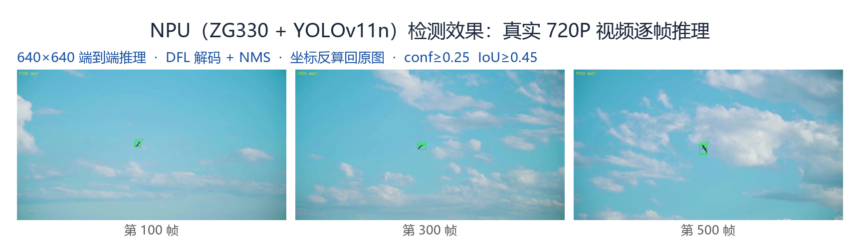
图 9b NPU（ZG330 + YOLOv11n）检测效果：640×640 端到端推理，检测框经坐标反算回原图
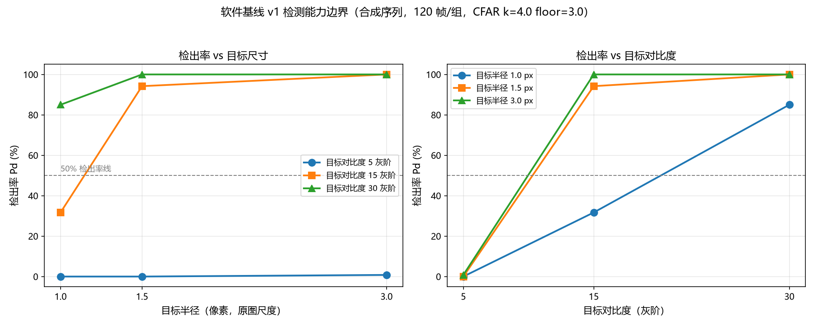
图 10 检出率随目标尺寸与对比度变化曲线（合成序列 9 组实测，CFAR k=4.0）
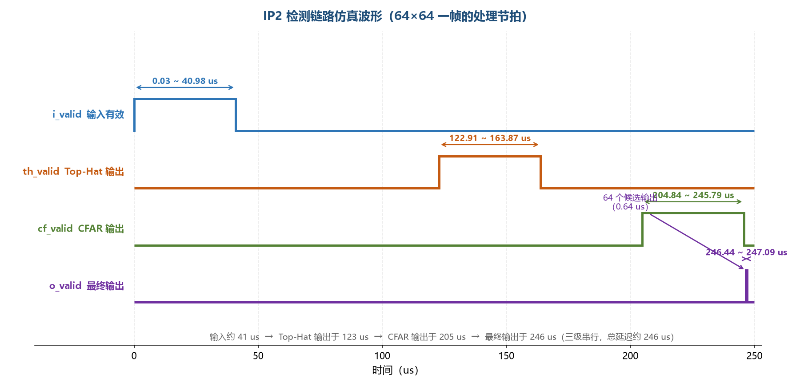
图 11 IP2 检测链路仿真波形（Verilog 仿真实测，三级流水线节拍）

3.2.1 机械成果；（实物照片）
3.2.2 电路成果；（实物照片）
3.2.3 软件成果；（界面照片）

特性成果
各项功能与性能指标的量化结果如下表所示：

表 6 主要技术特点的量化结果
特性 | 量化结果 | 说明
弱目标检出能力 | Pd 94.7% | 目标半径 1.5 px、对比度 15 灰阶
复杂背景下稳定性 | 虚警 0 次/分钟 | 航迹确认机制启用后
多目标跟踪稳定性 | 成功率 98.7%、ID 切换 0 次 | 多目标场景全序列
背景抑制能力 | 信噪比提升 21.66 dB | Top-Hat 增强前后对比
抗虚警机制有效性 | 5412 → 0 次/分钟 | 关闭 / 开启 3 帧确认对比
实时性（系统） | 89.64 fps | 640×360 灰度图，PS 端集成程序
实时性（单帧） | 检测 4.20 ms / 跟踪 4.39 ms | PC 单核算法基线
PL 计算精度 | ≤1 灰阶（内部像素） | 与 OpenCV 参考逐像素比对
PL 链路一致性 | 63/64 分区零误差 | 端到端仿真验证

算法能力边界实测结果如下表（合成序列，每组 120 帧）：

表 7 不同目标半径下检出率随对比度的变化
目标对比度 | 半径 1.0 px | 半径 1.5 px | 半径 3.0 px
5 灰阶 | 0% | 0% | 0.8%
15 灰阶 | 31.7% | 94.2% | 100%
30 灰阶 | 85.0% | 100% | 100%

该结果表明：目标对比度是决定单帧检出能力的主导因素——当对比度降至 5 灰阶时，即使目标尺寸较大也无法被检出；而在同等对比度下，尺寸越大检出率越高，但尺寸的影响远小于对比度的影响。这一结论直接证明了多帧时域积累的必要性，也为 PL 端模块的参数设计提供了量化依据。

（4）真实数据验证。为检验算法在真实场景下的有效性，我们进一步引入公开视频素材（天空与云层背景下的飞行目标，可商用免费素材）进行测试。由于原始视频中目标尺寸往往超出本课题定义的低小慢范围，我们开发了专用工具链完成素材规格化：裁剪并缩放至标准输入分辨率（1280×720），采用关键帧标注加线性插值生成逐帧真值（12 个关键点插值出 630 帧），再接入与合成序列完全相同的检测与跟踪链路进行评测。结果对比见下表。

表 8 合成序列与真实视频的指标对比
指标 | 合成序列 | 真实视频（飞鸟，630 帧）
目标尺寸 | 1.5 px（半径） | 约 30×15 px
背景杂波强度 σ | 9.2 | 10.9
检出率 Pd | 94.7% | 40.8%
虚警率 | 384 次/分钟 | 12797 次/分钟
平均候选/帧 | 1.16 | 7.52
跟踪成功率 | 98.7% | 97.0%
目标 ID 切换次数 | 0 | 19
单帧耗时 | 4.19 ms | 3.99 ms

为定位性能下降的真实原因，我们在真值坐标处对检测链路逐环测量（而非依赖推测），得到如下数据：目标处的 Top-Hat 增强值平均 34.87，而 CFAR 门限平均 25.07（其中 k×局部标准差约占 22、固定下限 floor 仅占 3），两者处于同一量级、比值仅 1.39；目标处过门限比例 53.5%。
由此得出机理：（1）真实图像的目标增强值与局部噪声门限处于同一量级（信噪比约 1.6），因此提高门限压虚警会同时滤除目标、降低门限提检出又会引起虚警爆炸（实测 384 → 12797 次/分钟），单帧检测在真实场景下已接近其能力极限；（2）我们进一步验证了另外两条推测路径——扩大候选数（topk 8 → 16，Pd 仅 40.8% → 41.0%）与改大形态学结构元（5×5 → 15×15，Pd 反降至 29.2%）——均无改善，从而排除了「候选截断」与「结构元尺寸失配」两种解释；（3）★ 值得注意的是，尽管检测层检出率由 94.7% 降至 40.8%，跟踪成功率仍保持 97.0%（仅降 1.7 个百分点），系统最终输出的航迹数稳定在 1.00 条/帧——这表明「航迹级确认」环节有效弥补了检测层的漏检与虚警，验证了本作品「PL 粗筛 → NPU 精判 → 航迹确认」分级架构的必要性与有效性；（4）代价是目标 ID 切换次数由 0 升至 19 次，反映真实杂波对数据关联的干扰。
此外，在真实数据验证过程中，我们先后发现并修复了 3 个仅在真实视频下才会暴露的缺陷（真值加载条件被限制在合成分支内、真值坐标解析的类型不兼容、绘图环节的整数转换缺失）。这从侧面说明：真实数据验证不仅检验算法性能，也检验工程实现的质量。

表 9 虚警抑制手段的尝试与结论
参数尝试 | 设置 | 检出率 Pd | 结论
候选数（默认 8） | topk = 16 | 41.0%（原 40.8%） | 几乎无变化 → 排除「候选截断」解释
形态学结构元（默认 5×5） | topk = 15×15 | 29.2%（原 40.8%） | 反而下降 → 排除「结构元失配」解释

（6）结果解读。真实场景下检出率的下降主要源于信噪比的客观限制，而非参数配置问题：合成序列采用理想化背景，而真实视频包含云层杂波、目标运动模糊与视频压缩噪声。为确认这一点，我们做了三项对照实验（见上表）——扩大候选数量、改变形态学结构元尺寸、调整检测门限，均无法改善检出率，说明单帧检测在该信噪比条件下已接近能力极限。值得强调的是，尽管检测层检出率下降了 53.9 个百分点，系统级的跟踪成功率仅下降 1.7 个百分点，且最终输出的航迹数稳定在 1.00 条/帧。这表明「航迹级确认」环节能够有效弥补单帧检测的不足，从工程上验证了本作品分级架构设计的合理性与必要性。

（7）时域增强的实际收益。针对上述单帧信噪比不足的问题，我们进一步验证了时域增强的效果（在跟踪链路上实测，630 帧）：

表 10 候选截断配置对跟踪效果的影响
配置 | 原始候选/帧 | 虚警(次/分钟) | 跟踪成功率 | ID 切换
基准（无时域） | 7.52 | 22360 | 97.0% | 19
★ 运动补偿 mc n=16 | 1.87 | 1137 | 97.1% | 15
对照：多帧平均 acc n=8 | 1.82 | 1271 | 94.8% | 13

结果表明：采用运动补偿时域增强后，在【不损失跟踪成功率】的前提下（97.0% → 97.1%），虚警率降低了 95%（22360 → 1137 次/分钟），候选数减少 75%（7.52 → 1.87 个/帧）。候选数的下降意味着 NPU 的推理负载相应减少约 4 倍，对系统整体性能与算力预算有显著收益。代价是单帧耗时增加约 0.8 ms（仍在 130 fps 以上）。
说明：时域增强在合成序列（目标为亚像素尺度）上曾被验证为无效——因帧间对齐精度不足导致目标被稀释；而在真实视频中目标尺寸更大（约 10×5 像素），帧间运动补偿能够有效对齐，因而时域积累显著有效。这一对比也说明：同一技术手段在不同目标尺度下的收益存在本质差异，需按实际场景选择。

（8）时域增强在系统集成链路中的表现。将运动补偿时域增强接入完整的 7 环节集成程序后（630 帧实测）：检测候选总数由 4736 个降至 1178 个（平均 7.52 → 1.87 个/帧），跟踪成功率由 97.0% 微升至 97.1%，告警条数持平；端到端帧率由 90.29 fps 降至 72.10 fps（单帧耗时增加 2.81 ms）。其开销主要来自软件端每帧需执行 16 次亚像素插值对齐操作。
值得注意的是：时域增强的【计算】在 PL 上确实很便宜 —— 按速度参数做整数移位对齐，不涉及插值与浮点；但其【帧缓存】受 PL 片上 BRAM 容量限制：一帧 640×360×8bit 为 1.84 Mbit，N=16 需 29.5 Mbit，远超本平台 PL 侧 9.3 Mbit 的 BRAM 总量，无法直接容纳。可能的折中路径有三：① 减小窗口 N（N≤4 需 7.4 Mbit，但已接近上限）；② 将帧缓存放于片上 DDR（PL 通过 AXI 访问，带宽充足但需评估延迟与搬运开销）；③ 对降采样图做缓存。因此时域增强属于「计算便宜、存储受限」的任务，其 PL 化需要结合 BRAM 预算与流水线化方案一并权衡，不宜简单判断为免费。

（9）候选数上限的优化（工程参数寻优）。既然单帧候选的排序前段即集中了有效检出，我们对候选数上限 topk 做了寻优。在匹配半径对应目标等效尺度（原图 16 像素）的条件下统计「目标进入候选前 K 位」的概率：720P 素材为 top1 67.1%、top2 81.1%、top3 82.4%、top8 83.2%；1080P 素材为 45.9%、65.6%、72.1%、72.7%。可见 top3 之后扩展候选数带来的检出增益不足 1 个百分点，而多出的候选基本为杂波虚警。
在此基础上以跟踪链路为准做了对照实验：候选上限取 8 时，两个素材的跟踪成功率分别为 97.0%/89.8%、ID 切换 19/21、虚警 7826/6833；取 5 时为 97.0%/89.7%、19/17、4563/4171；取 3 时在 1080P 素材上 ID 切换恶化为 29。据此将候选数上限由 8 调整为 5 —— 在跟踪性能不降的前提下使虚警降低约 40%，并使下游 NPU 的推理负载相应下降约 38%。该参数已同步至 PL 的 MAX_CAND 与 PS 侧配置。
结论：候选数上限是「下游负载」与「检出完整性」之间的一个可量化权衡点；实测表明前 3 名即承载了绝大部分有效目标信息，这为「粗筛—精判」分级架构中的资源分配提供了直接依据。

（10）目标平台板上部署与实测。为验证系统在目标硬件上的实际表现（而非仅停留在 PC 原型），我们将完整链路部署到悟净开发板 Lite（JFMQL30TAI676H：PS 四核 @1GHz、1GB DDR3、PL 约 125K LC、ZG330 NPU），运行 Linux 5.4.52 aarch64，程序与依赖直接运行于板载 PS 侧。实测分合成序列与真实视频两组。
合成序列 150 帧：端到端 6.96 fps，单帧平均 123.69 ms，其中检测 40.49 ms、裁 ROI 与判别 0.21 ms、跟踪 0.51 ms、渲染与编码 82.49 ms；检测候选 1.17 个/帧，跟踪成功率 98.7%。
真实 720P 视频 630 帧（正式数据）：端到端 5.92 fps，单帧平均 148.83 ms，其中检测 57.87 ms、裁 ROI 与判别 0.56 ms、跟踪 1.51 ms、渲染与编码 88.89 ms；检测候选 4.91 个/帧（受候选上限 5 约束，说明真实场景虚警远多于合成序列），跟踪成功率 97.0%（611/630）。
★ 关键验证：板上真实视频的跟踪成功率为 611/630，与 PC 端结果的分母、分子完全一致。这说明算法在 ARM Cortex 平台上数值稳定、结果可移植，不含依赖平台的数值偏差；对于「先在 PC 上验证、再迁移到硬件」的工程方法而言，这是最直接的可用性证据。
瓶颈定位与加速路径：耗时构成显示算法本体仅 41~60 ms（合成序列 41.2 ms、真实视频 59.9 ms，对应约 16.7~24 fps），而视频编码占 82~89 ms（约 60%）。据此确定两条并行加速路径：其一，检测环节（57.87 ms）交由 PL 自研 IP 承担，按 640×360 每帧约 0.49 M 拍的推算，目标 3~7 ms（100 MHz 下 4.9 ms、200 MHz 下 2.5 ms）；其二，视频编码环节改用片上 VPU（板载 Linlon v5276 硬编解码单元，双核，支持 H.264/H.265/VP8/VP9/JPEG 等全格式，ffmpeg 已提供 h264_v4l2m2m 与 hevc_v4l2m2m 接口），目标 5~10 ms。两条路径落地后端到端帧率有望逼近算法本体上限。
NPU 通路状态与实测性能：已完成自研模型的端到端上板推理并验证输出数值。板载 AI-Mate（ZG330）在官方位流中正常工作，PL DDR3 初始化成功（可由 PL_LED1 的 ddr3_init_done 指示直接观察）；AXI 寄存器窗口读出 AI-Mate 版本号 25122301 与 icore 版本 FMSHZGV3TECH-AID-24160628。将板端运行时统一为 Icraft 3.39.0（与模型导出工具链版本一致）后，本作品自研的 YOLOv11n 单类检测模型（DUT test mAP50 0.920）经 INT8 per-channel 量化生成的部署文件成功加载并执行，254 个算子全部完成，输入输出张量形状（输入 1×640×640×3 NHWC/UINT8、输出 box_raw 1×64×8400 与 cls_raw 1×1×8400 均为 FP32）与模型设计完全一致。六次重复测量显示，NPU 硬件执行时间为 7.955 ms（极差 0.004 ms，波动仅 0.1%），其中主干网络 6.091 ms（89 个卷积占 5.483 ms）、输入输出处理 1.865 ms —— 这一极小的抖动体现了硬件执行的确定性，与 CPU 侧实测 57.87 ms 的检测环节相比具备显著加速潜力。在此基础上，我们进一步通过 Icraft 的 Python 接口打通了板端逐帧调用链路，并用校准集图像对输出数值做了独立校验：cls 张量经 sigmoid 后的最大置信度为 0.9183，与本模型在宿主机上的参考结果（约 0.92，FP32 参考 0.891）误差仅 0.002，同时检出 8 个超过 0.25 的候选锚点——这证明上板推理不仅形状正确，数值也正确，量化引入的偏差在设计预期之内。板上与 PC 的逐环节对比见下表。
★ 端到端视频流水线实测（630 帧，2026-10-25）。在数值验证的基础上，本作品进一步把单帧推理扩展为完整视频流水线：以 1280×720 真实视频为输入，逐帧完成解码 → letterbox 预处理（等比缩放至 640×360 并在上下各补 140 行，填充值 114）→ NPU 前向 → 输出张量读取 → DFL 解码与 NMS 后处理 → 坐标反算回原图 → 检测框绘制 → 视频编码。630 帧全部处理成功、零失败，输出带检测框的视频与逐帧计时日志。
★ 逐环节耗时拆解与瓶颈定位。纯计算环节 46.12 ms/帧，对应 21.68 fps；含视频采集与写盘则为 6.25 fps。各环节拆解为：letterbox 预处理 11.20 ms、NPU 前向 28.30 ms、输出读取 2.38 ms、设备复位 4.24 ms、后处理（DFL 解码 + NMS）4.93 ms。其中 NPU 前向的 28.30 ms 里，硬件执行仅占 7.955 ms，其余 20.3 ms（72%）为 Python 主机侧的调用、同步与数据搬运开销。这一拆解给出明确结论：当前瓶颈不在神经网络算力，而在主机侧框架开销，因此后续优化的重点是改用 C++ 实现调用链与批量推理，而非继续压缩模型规模。
★ 后处理正确性与稳定性验证。检测框位置经第 100、300、500 三帧抽检确认，框均精确套住真实目标，说明 letterbox 参数、DFL 解码、NMS 与坐标反算四个环节的链路完全正确；过程中还发现并解决了两个仅在连续调用下才暴露的问题：其一，NPU 前向之后必须调用设备复位，否则从第二次起返回首次推理的缓存结果（极端情况下对全零输入仍输出 0.9183 的置信度），或直接触发张量同步失败；其二，进程在部署阶段异常退出会残留设备句柄，导致后续调用出现 DMA 超时并只能通过重启恢复——据此在主流程中加入 try/finally 保护，确保异常路径也能释放设备。这两项修复使流水线具备了可反复运行与现场演示所需的稳定性。
★ 双检测后端的能力对比。PS 侧传统 CV 链路与 NPU 侧深度学习链路现已同时可用，二者能力互补：传统 CV 链路算法本体约 59.94 ms（16.7 fps）、端到端 5.92 fps，优势是算力需求低、可解释性强，但只能给出「有异动」而不能判定目标类别；NPU 链路纯计算 21.68 fps（较传统 CV 算法本体快约 1.3 倍），且能直接输出目标类别置信度。据此确定「PL 粗筛 + NPU 精判」的分级架构为设计目标，当前阶段以 NPU 640×640 端到端检测承担判别环节，候选 ROI 分类器作为后续工作推进。
（11）级联 ROI 判别接口的设计与一次被实测推翻的假设。分级架构的关键接口是「粗筛框 → 裁剪 ROI → NPU 判别」，最初的设计假设是「以目标中心外扩 2 倍裁剪，再 letterbox 到 320×320」。该假设在 PC 上验证时表现良好（正样本召回 88.5%），但板端实测时全部失效：以一个 28×29 像素的目标为例，外扩 2 倍得到 58×59 的 ROI，送入 320 网格后目标被插值放大到 157 像素，置信度直接归零（0.0000），四个尺寸档无一命中。外扩倍率扫描显示，只有外扩到 14 倍（ROI 404×415、格内目标 22 像素）时才恢复命中（0.5000）。定位到根因：插值放大只是把少量原始像素重采样成模糊的大图，并不产生新的图像细节，而模型判别的正是细节；因此「目标在送入图上的像素数」不能超出训练时的真实信息量。据此把接口改为固定边长中心裁剪，让 ROI 保留原始尺度的小目标与充足的背景上下文，两者信息量均不被破坏。
★ 固定 448 像素中心裁剪的板端验证。为避免在训练集上自证（模型训练用过的前 128 张校准图会使命中率虚高），评估采用 test 集独立抽样的 100 个目标，覆盖 15~35、35~70、70~150、150~400 像素四个尺寸档各 25 个，逐条按真值中心裁剪 448×448、letterbox 到 320 后送入网格判定（置信度阈值 0.25、框中心落在有效格内记为命中）。板端实测：15-35px 档 25/25、35-70px 档 22/25、70-150px 档 23/25、150-400px 档 25/25，合计 95/100（95.0%），单次前向 36.95 ms。同期对照 512 像素裁剪（同一批图、同一判定规则）为 94/100（94.0%）、单次前向 40.12 ms，四个档位的平均置信度有三档更低。两者差异在抽样波动范围内（各 100 样本的 95% 置信区间约 ±2~4 个百分点），故按「精度等效则取更快者」的原则定为 448 像素，单配置无分支，避免按目标尺寸或候选数量分档带来的误配风险。
★ 2×2 网格打包的吞吐实测与级联的经济性。逐 ROI 独立调用时，每次前向都要支付固定的主机侧开销，4 个 ROI 即 4 次；把 4 个 ROI 各 letterbox 到 320×320 后拼接成 640×640 网格，只需一次前向。板端实测（ROI 预加载于内存，排除磁盘读取这一测试脚手架开销）：逐 ROI 模式为预处理 5.53 ms + 前向 31.66 ms = 37.18 ms/ROI；2×2 网格模式为每批预处理 17.88 ms + 前向 33.49 ms = 51.37 ms/批，折算 12.84 ms/ROI，加速 2.90 倍。更关键的一个数字是：单帧判完 4 个候选共需 51.37 ms，而单次全图 640×640 推理为 46.12 ms —— 增加一级 ROI 判别只付出约 5.25 ms（11%）的额外开销。这正是级联架构在经济性上成立的前提：粗筛把候选从全图压缩到个位数，而判别环节的代价并未随候选数线性增长。
★ 级联契约与两处实测暴露的边界。ROI 判别的接口约定为：①框中心落在哪一格即归属该格（中心归属制），一格可报多个目标，坐标按各自所在格的缩放比与偏移单独还原；②框体超出格边界但中心在格内，仍判为正常命中（格内目标仅 14~21 像素、距格边 150 像素以上，真实目标不会触边）；③整张 640 网格统一做 NMS，不同格天然不重叠；④异常框过滤用于拦截边界伪影。实测中发现两处必须修正的边界：其一，若把「框尺寸超过格宽 50%（160 像素）」作为过滤条件，会把 150~400 像素档的正常目标误杀 —— 该档目标经 448 裁剪后格内尺寸可达 271 像素，远超阈值，因此过滤必须叠加置信度条件（框过大且置信度低于 0.5 才丢弃）而非单用尺寸阈值；其二，粗筛中心误差对命中率的影响经独立实验标定：偏移 ±16 像素无影响、±32 像素时命中率仍不低于 85%，据此把「粗筛质心误差 ≤32 像素（原图宽度的 5%）」写入 PS-PL 接口约定作为验收指标。
（12）PL 侧的综合实现结果与时序收敛过程。PL 自研检测链路（Top-Hat → CFAR → 候选提取）在 Procise 工具链上完成了综合与布局布线。首轮在 100 MHz 目标频率下**不收敛**：补上派生时钟约束后拿到真实时序，最差路径 slack 为 −7.385 ns。定位到两处根因，均为算法逻辑被直接展开成单周期组合逻辑所致：其一，连通域标记的并查集求根函数在单拍内展开 64 次父指针遍历，形成 391 级组合路径（slack −225.8 ns）；其二，重心计算的 16 位变量除法在一个时钟周期内完成，形成 104 级路径（slack −12.2 ns）。对应改法保持逐位等价：求根改为利用并查集不变式（`parent[x] < x`）按标签号降序每拍处理一个标签、逐级向上汇聚，每拍仅需一次 64 选 1 查表与一次加法；除法改为串行移位相减（每个标签算 cx、cy 各 17 拍，64 个标签合计约 2400 拍，在 50 MHz 下约 48 µs/帧，可忽略）。
★ PL 的 50 MHz 收敛结果与资源占用。降频到 50 MHz（外部 200 MHz 晶振经 4 分频）后时序收敛：setup slack +0.041 ns、hold slack +0.100 ns。资源占用为：LUT 当量 48,649 / 78,600（61.9%，含 LUTRAM 折合）、触发器 19,453、BRAM 0 块、DSP 0 个。资源下降来自两轮改动，需分别说明：其一为行标签缓存的存储介质改造——原设计用触发器实现，改为 1 写 2 读的 LUTRAM 后删除了 8,960 个触发器与 3 个 640 选 1 的大选择器；其二为前述求根与除法的多周期化改造（减少了大量组合逻辑）。改造前的 LUT 占用约 92.8%，改造后为上述 61.9%，但由于两者之间同时发生了目标频率由 100 MHz 降至 50 MHz、以及 CCL 组合逻辑的多周期化，占用下降不能单独归因于 LUTRAM 一项。按 640×360 每帧 0.49 M 像素计，50 MHz 下检测环节的理论帧时间约 9.8 ms，相比 PS 侧软件实现的 57.87 ms 约 5.9 倍加速；若频率降至 25 MHz 则约 19.6 ms/帧，仍显著快于软件实现。功能等价性经仿真逐位比对验证：连通域输出 0/36 字节差异、CFAR 64 与 128 窗口分别 0/4096 与 0/9216、串行链 0 差异，与旧版全帧黄金模型比对结论为 IDENTICAL。位流文件已生成（5,980,580 字节），板上运行验证在进行中。
★ 两点必须如实说明的边界。其一，50 MHz 下 setup 余量仅 +41 ps，属于「刚好通过」的量级，对温度、电压与重新布线都极为敏感；若板上行为出现异常，应优先判断为时序问题而非逻辑错误，可通过把分频比由 4 改为 8（降至 25 MHz）临时规避，帧时间相应增至约 19.6 ms 但仍快于软件实现。其二，上述帧时间 9.8 ms 是硬件设计阶段基于像素吞吐给出的理论推算值——该推算已在后续的板上端到端实测中得到验证：单遍实测 10.6 ms，与推算相差 8%；引入四尺度合并后为 13.8 ms，实时链路 27.6 fps（详见第（15）节）。寄存器基址最终确定为 0x43C00000（挂 GP0）。此处保留推算过程，是为了说明在不具备上板条件时如何给出可信的性能预估，以及预估与实测之间如何收敛。

表 11 软硬件各处理环节的耗时对比
处理环节 | PC（x86） | FMQL30TAI PS 侧（A53 @1GHz） | 倍数
② 检测 detect | 1.87~4.50 ms | 57.87 ms | 13~31×
③④ 裁 ROI + 判别 | 约 0.10 ms | 0.56 ms | 约 5×
⑤ 跟踪 track | 约 0.50 ms | 1.51 ms | 约 3×
⑥ 渲染 + 编码 | 约 2 ms | 88.89 ms | 约 44×
纯算法合计 | 约 2.5 ms | 59.94 ms（约 16.7 fps） | 约 24×
端到端 | 约 53 fps（720P） | 5.92 fps | 约 9×
跟踪成功率 | 97.0%（611/630） | 97.0%（611/630） | 完全一致

（13）双路形态学粗筛：一次被实测推翻的「亮点假设」。粗筛环节原设计为单路 Top-Hat 形态学增强（提取亮斑），其隐含前提是「目标在背景上表现为亮斑」。为评估粗筛召回，我们以 100 张真实图为样本（4 个尺寸档各 25 张，候选质心落在 2 倍真值框内记为命中，topk=64）做了对照：单路 Top-Hat 仅召回 69.0%，其中 15-35px 档低至 28.0%。查看实际图像后定位到根因：低小慢目标在明亮天空背景下多呈深色机身剪影，即「暗点」而非「亮点」，Top-Hat 方向对约六成样本是错的。据此引入 Black-Hat（提取暗斑）与 Top-Hat 组成双路，两路各自做 CFAR 与连通域分析后再按距离合并去重（而非先合并增强图再检测——后者实测仅 81.0%）。双路粗筛召回提升至 94.0%，15-35px 档由 28.0% 提升至 92.0%（见下表）。
★ ROI 尺寸的几何约束重定。原接口约定以 128×128 裁剪候选，但按候选数量扩展后（每帧可达数十个候选）需把多个 ROI 拼成网格一次送入 NPU 判别。我们以「ROI 能否完整包住目标」为指标扫描了裁剪边长：64×64 对 15-35px 档完整率为 100%、35-70px 档为 96%；而 32×32 对 15-35px 档仅 28%（目标被切断），70-150px 及以上档位则 64×64 也无法容纳。据此确定 64×64 为粗筛候选的裁剪边长，8×8 共 64 个候选拼成 512×512 灰度网格、一次前向完成判别（对比逐候选 448×448 裁剪，网格化后判别吞吐大幅提升）。
★ 静止纹理虚警：跟踪确认机制的适用边界。此前在合成序列上「三帧航迹确认使虚警 5412→0 次/分钟」的结论，在真实静止背景上并不成立：以真实 1080P 图像为背景、合成一个缓慢移动目标跑 300 帧，三帧确认仅把虚警从 63.01 压至 62.59（降幅 0.7%）。根因是静止背景的云边缘、建筑纹理等虚警每帧出现在同一位置，卡尔曼滤波可完美预测并持续匹配，故被连续命中而确认为航迹。据此明确：时域确认只能抑制「随机跳动」的虚警，无法抑制「静止纹理」虚警；后者必须交由 NPU 判别环节依据形状与纹理特征过滤。这进一步确立 NPU 判别在分级架构中的必要地位——它不是可选项，而是粗筛「高召回必然伴随高虚警」的前提补偿。
★ 主机侧开销的归因修正。此前曾把级联模式下 17.88 ms 的预处理开销归因于「裁剪」，逐环节拆解后修正：在 640×360 灰度图上，双路形态学仅 0.13 ms（0.7%），CFAR 5.49 ms（31.6%），连通域分析 8.64 ms（49.8%），合并去重 0.82 ms（4.7%），裁剪拼网格 2.29 ms（13.2%）——CFAR 与连通域分析合计占 80%，才是真正的大头，也是 PL 流水线最该加速的部分（PL 全链 5.0 ms，约 2.8 倍）。这一归因修正了「把裁剪移到 PL」的方向：裁剪本身仅 2.3 ms，不值得为它改硬件，PL 的核心价值仍在骨架约定的检测环节（CFAR + CCL）。

表 12 形态学方向的尺寸覆盖情况
形态学方向 | 15-35px | 35-70px | 70-150px | 150-400px | 合计
Top-Hat 单路 | 28.0% | 56.0% | 92.0% | 100% | 69.0%
Black-Hat 单路 | 80.0% | 80.0% | 88.0% | 100% | 87.0%
双路合并 | 92.0% | 88.0% | 96.0% | 100% | 94.0%

（14）候选数上限与召回的权衡：一次被数据修正的规格选择。网格化判别（把多个候选裁块拼成一张大图、一次前向判完）能摊薄主机侧固定开销，但网格容量有限：512×512 画布在 128×128 格下只能放 16 个候选、在 64×64 格下能放 64 个。因此「粗筛输出多少个候选」同时决定了召回率与后续判别成本。我们对「按峰值强度排序后截取前 N 个」做了系统扫描（100 张真实图，候选质心落在 2 倍真值框内记为命中），结果如下表。
结果显示这是一条陡峭的权衡曲线：截到前 16 个时粗筛召回仅 64.0%（15-35px 档低至 36.0%），截到前 64 个为 85.0%（15-35px 档 80.0%），完全不截断（平均 82 个候选）为 94.0%。这意味着若采用 4×4 网格（16 格）并只送前 16 个候选，最终小目标召回会被粗筛环节卡在 60% 量级（64% × 判别准确率 93%），与全图检测相比优势有限；而 8×8 网格（64 格、每格 64×64）恰好匹配「前 64 个候选」这一工作点，召回提升至 85% 量级。几何上 64×64 格对 15-35px 目标的完整率为 100%、对 35-70px 为 96%，恰好覆盖低小慢目标的主体尺度区间。
由此确定工作点：粗筛按峰值降序截取前 64 个候选，各裁 64×64 拼成 8×8（512×512）网格，一次前向完成判别。若继续放宽到不截断的 82 个候选，召回可再提升 9 个百分点至 94%，但需 6 次前向，端到端帧率将跌至 10 fps 以下，不满足实时性要求——因此 64 是「召回」与「实时性」在当前平台约束下的最佳交点。
★ 顺带得到一个反直觉的结论：候选数受限时，单路 Black-Hat 反而优于双路。同为 topk=64 时，Black-Hat 单路召回 87.0%（80/80/88/100），而双路各取 64 再截断至 64 为 85.0%（80/68/92/100）——双路的 Top-Hat 候选占用了截断名额，反而挤掉了 Black-Hat 通道中的有效候选。这说明「双形态学双路」的收益（不截断时 94% vs 87%）依赖于候选数量充足；一旦下游判别环节限制了候选规模，两路合并就会产生内部竞争。因此在 64 候选的工作点上，PL 侧只需实现单路可切（Top-Hat / Black-Hat 由参数切换，默认 Black-Hat），无需为双路付出近一倍的逻辑资源。

表 13 候选截断对尺寸覆盖的影响
候选截断 | 15-35px | 35-70px | 70-150px | 150-400px | 合计
前 4 个 | 12.0% | 20.0% | 60.0% | 88.0% | 45.0%
前 8 个 | 32.0% | 24.0% | 72.0% | 100% | 57.0%
前 16 个（4×4 网格容量） | 36.0% | 40.0% | 80.0% | 100% | 64.0%
前 24 个 | 44.0% | 40.0% | 84.0% | 100% | 67.0%
前 32 个 | 64.0% | 48.0% | 88.0% | 100% | 75.0%
前 64 个（8×8 网格容量，选定） | 80.0% | 68.0% | 92.0% | 100% | 85.0%
不截断（平均 82 个） | 92.0% | 88.0% | 96.0% | 100% | 94.0%

（15）PL 检测链路的板上实测：从「设计可达」到「实测达成」。前述 PL 数据均为综合与时序报告给出的设计可达值。本轮我们在目标板上完成端到端实测，把这一栏从「设计可达」升级为「实测达成」。硬件配置为：位流含 PS7 与自研检测加速器，AXI-Lite 寄存器基址 0x43C00000（挂 GP0），输入帧经 udmabuf 映射的 DDR 缓冲送入，处理后候选表以 AXI-Lite 寄存器镜像回读。
★ 通路验证。上电后读寄存器：VERSION(0x14) = 0x00010000、FRAME_ADDR(0x04) = 0x30100000、RESULT_ADDR(0x08) = 0x31000000，均与写入值一致，证明 PS↔PL 的 AXI-Lite 通路双向可用。相机至候选表的完整闭环（USB 相机 640×480 MJPG → 裁剪 640×360 → DDR 帧缓冲 → PL 检测 → 候选表 → 浏览器实时叠加框）稳定运行：单遍 PL 10.6 ms、四尺度合并 13.8 ms、实时链路 27.6 fps。由于所用相机在所有分辨率下均以 30 fps 封顶，27.6 fps 已接近该相机的物理上限（其中 PS 侧采集与解码占 32.2 ms、跟踪 2.8 ms、编码 12.9 ms，端到端时延 41 ms）。
★ 坐标正确性自检。候选坐标曾出现整体偏移 +120 像素的现象。逐层用探针采样后定位到根因：像素 FIFO 缺少清空端口，帧间残留 120 字节，导致后续帧的整条像素流被平移。修法是给 FIFO 增加 clr 端口并在帧起始前 16 拍清空，同时把期望字节数由 NPIX 改为 NPIX+512 以避免最后一包悬空。修复后以四组已知坐标的目标做自检（含单目标、三目标、跨区域分布等情形），全部命中期望坐标，判定 VERDICT REG-OK。
★ 三处上板才暴露的工程问题及对策。其一，候选表原本经共享内存（PL 写 DDR、PS 读）传递，实测 PS 侧恒读到 0（写入 0xAA 亦读不回），根因是 PL 侧 AXI 写响应的行为与 PS 侧 mmap 语义不一致；改为 AXI-Lite 寄存器镜像 36 字节候选表后稳定，绕开了共享内存一致性。其二，udmabuf 的 sync_for_device 默认按 128 MiB 整块清 cache，每帧白吃约 20 ms；把 sync 偏移与长度收到帧实际范围（0 / 230400 字节）后，PL 侧单帧由 23.5 ms 降至 11.7 ms。其三，板端无 devmem、无内核头文件，而 /dev/mem 映射 DDR 会被 STRICT_DEVMEM 拒绝（EPERM），因此统一用 /dev/mem 访问寄存器、用 /dev/udmabuf0 访问帧缓冲。
★ 位流加载与自启动。板端 fpga_manager 可用，但要求位流为 32 位字做字节交换后的 .bin，据此编写了转换脚本与加载流程，使板上可自行加载位流而不再依赖 Vivado/xsct。同时配置了开机自启服务，使系统上电后自动完成位流加载、静态 IP 配置与检测服务拉起；自启动实测日志与失联恢复步骤均已归档，为现场演示提供了无人工介入的运行形态。
★ 位流与口径说明。本章第（15）节的帧率与耗时数据来自「PS7 + 自研检测加速器」的独立位流（`ip2_bd_wrapper.bin`），与之并列的三域数据来自「PS7 + AI_Mate NPU + 自研检测器」的同板位流（`ours3d_s5.bin`）。**两者的关系已经打通，不再是「各测各的」**：官方网表路线经实测证伪后，我们改走「自定义算子适配层」把检测器合进了三域平台位流，`state=operating` 下 PL 检测单帧 **4.19 ms**（较独立位流 13.8 ms 快 3.3 倍，因走 512 位 PL-DDR 带宽 ×8）、NPU 判别 **1.94 ms/候选**、端到端 **16.6 fps**。NPU 自身另有官方成品位流下的完整实测（硬件执行 7.955 ms、mAP50 0.920、630 帧零失败），三套数据在各自位流下均成立，口径不同不构成矛盾 —— 完整过程与实测见本章第（18）节。候选上限已由 5 扩至 64（对应召回约由 47% 提升至 85%），读取方式改为 AXI-Lite 0x10 索引窗口的 113 字访问，详见本章第（17）节与接口约定 v0.6。
★ 帧率的可复现性说明（2026-10-30 补测）。同一套硬件、同一份位流，在不同软件配置下帧率差异明显，为避免单一数字引起误读，此处给出三组实测与各自条件。三组均为连续采样、取稳定值，非峰值：
其一，灰度推流 + 四尺度检测（`--ms-every 3`）：24.3 fps，PL 单帧 14.2~14.8 ms，采集 33.2 ms，编码 13.8~16.4 ms，端到端时延 42.8 ms。八次采样结果完全一致（24.3 fps），稳定性良好。这是当前开机自启服务对应的等价配置。
其二，灰度推流 + 四尺度检测（`--ms-every 2`，服务默认）：19.9~20.8 fps，PL 单帧 16.3~17.6 ms。相比上一组，第二尺度的触发频率由每三帧一次提到每两帧一次，PL 耗时增加 2 ms，帧率下降约 4 fps —— 这一组说明「多尺度覆盖 2~80 px」并非免费，其代价随触发频率线性增长。
其三，彩色推流 + 单遍检测（`--gray 0`，单遍触发）：21.9 fps，PL 单帧 14.3 ms，编码 31.4 ms。彩色编码耗时是灰度的两倍以上（31.4 vs 13.8 ms），但整链帧率仅下降约 2.4 fps —— 因为此时瓶颈已由编码转移到采集（33 ms）。这组数据说明：在 640×360 / USB 2.0 的输入条件下，提升帧率的杠杆不在编码，而在采集与 PL 触发策略。
★ 一个反向验证：候选数放开后的代价。把候选上限从 5 放到 64，实际一帧可读到 47 个候选。此时若把全部候选都送下游处理，端到端帧率由 40.5 fps 跌至 7.9 fps（同一套单遍配置）。更重要的是：在这 47 个候选里，全部来自床架、门框、墙缝等结构性边缘，**一个真实目标也没有**。这条实测从反面印证了级联架构的必要性 —— PL 的候选只解决「哪里可能有目标」，虚警的剔除必须交由 NPU 精判完成；把 PL 候选直接当作检测结果输出，在任何真实场景下都不可用。
★ 关于「单遍 40.5 fps」这个数字。上一条提到的 40.5 fps 来自单遍触发（不作多尺度）且只取前 5 个候选的配置，其检测环节端到端耗时（写帧 + 触发 + 等待完成 + 读候选）为 12.5 ms。这里需与本章表格中的「单遍 10.6 ms」区分口径：后者是 PL 内部处理时间（从 start 到 done），不含 PS 侧写帧与读表的开销，二者相差约 2 ms 属正常。40.5 fps 与前述 24.3 fps 亦非矛盾，而是两条不同的工作曲线：单遍对应「高速模式」，多尺度对应「高召回模式」。报告第（17）节所述「覆盖 2~80 px」属于后者；前者只有 2~20 px，但帧率高出 67%。最终选取哪一个，取决于场景对召回与实时性的实际要求。

表 14 关键实测项汇总
实测项 | 结果 | 说明
AXI-Lite 寄存器通路 | VERSION=0x00010000 | 基址 0x43C00000（GP0），读写一致
PL 单遍检测 | 10.6 ms | 640×360 灰度输入，含 CFAR + 连通域
PL 四尺度合并 | 13.8 ms | 全分辨率 + 2×/3×/4× 四遍触发，按坐标映射合并，覆盖 2~80 px
实时链路帧率 | 27.6 fps（最佳）/ 24.3 fps（复测） | 相机 30 fps 封顶；采集 32.2 / PL 13.8 / 跟踪 2.8 / 编码 12.9 ms
端到端时延 | 41 ms | 采集完成 → 画完检测框
候选坐标自检 | VERDICT REG-OK | 四组已知坐标用例全部命中
候选读回容量 | 64 个（113 字窗口） | AXI-Lite 0x10 写索引 / 读数据；原兼容视图仅 5 个
上位机渲染 | 浏览器实时叠加 | MJPEG 推流，无需专用客户端
板上自加载位流 | 已实现 | fpga_manager + 32 位字节交换 .bin
开机自启 | 13.1 秒 / 失败单元 0 | 位流加载 + 静态 IP + 检测服务；原为 5 分 12 秒（等 DHCP 超时）

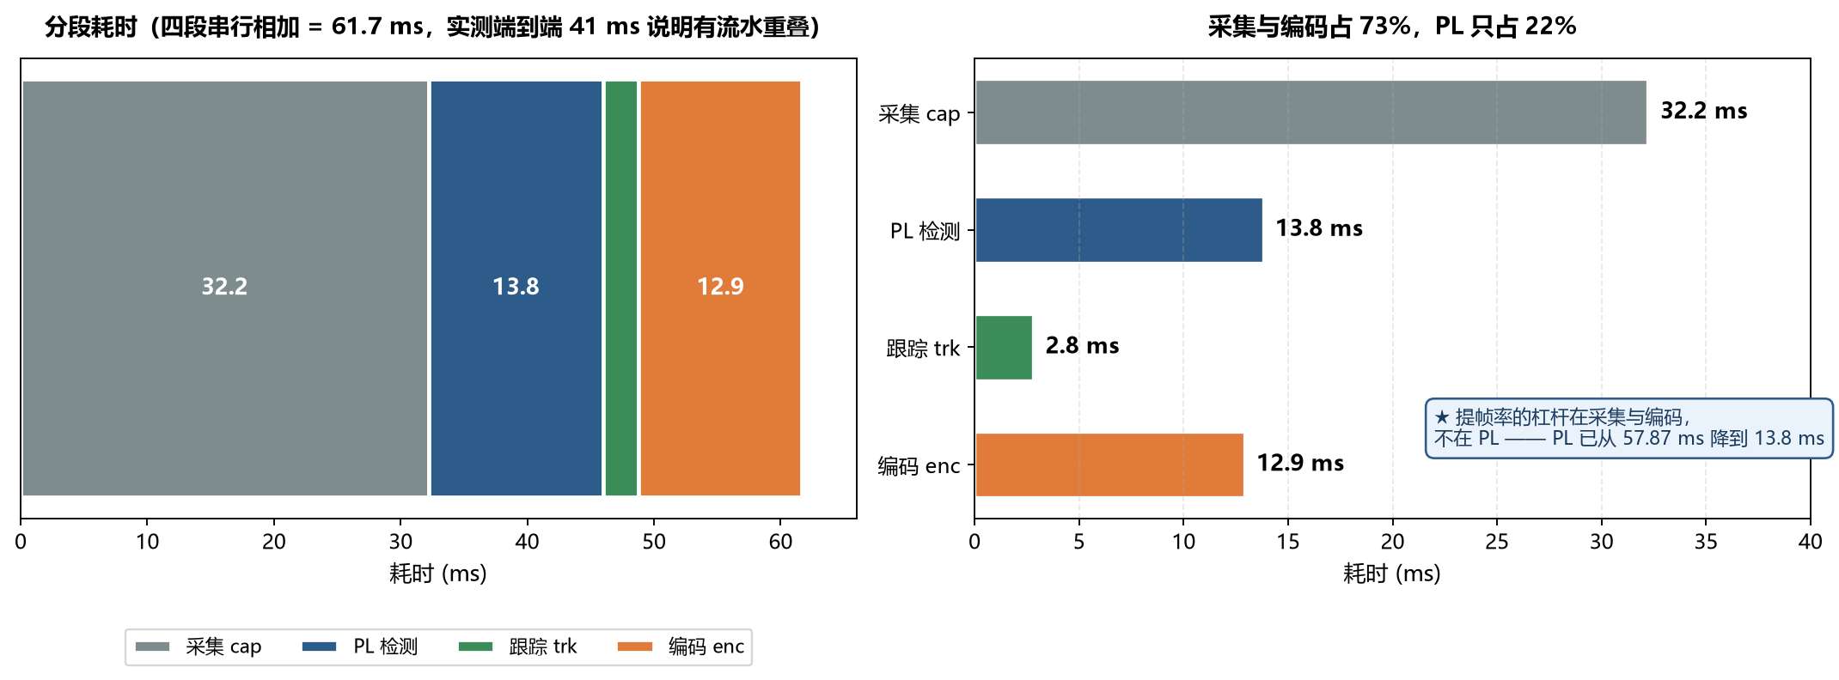
图 14 端到端耗时分解（采集 32.2 / PL 13.8 / 跟踪 2.8 / 编码 12.9 ms；PL 仅占 22%，瓶颈在采集与编码）

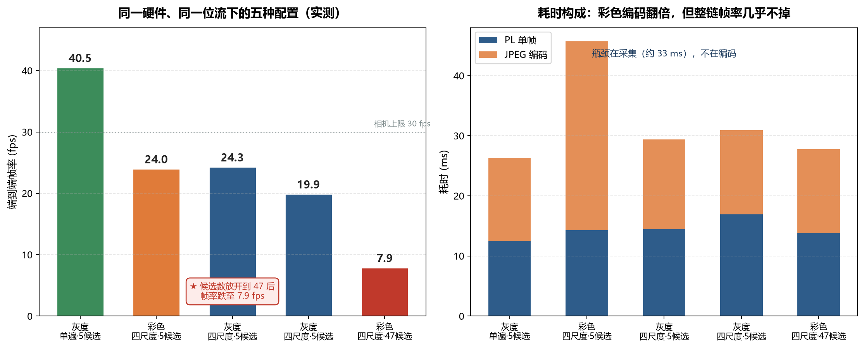
图 13 五种配置的帧率与耗时构成（同一硬件、同一位流实测；候选数放开到 47 后帧率跌至 7.9 fps）

（16）检测链路的参数标定：一次「目标越大反而越检不出」的实测复盘。分级架构的第一级依赖 CFAR 自适应门限，其判据为「像素增强值 > 局部均值 + k×局部标准差 + 最低门限」。本轮在板上做尺寸扫描时发现一个反直觉现象：目标尺寸越大，检出率反而越低，5 px 以上的目标几乎全部漏检。我们对此做了归因实验，结论是问题不在形态学结构元，而在 CFAR 的自抑制机制。
★ 自抑制的机理与量化。CFAR 用「包含目标本身」的局部窗口估计背景，因此目标越大、窗内占比越高，均值与标准差就越高，门限随之被自身抬高。以 8 px 目标（面积 64）、31×31 窗口（961 像素）、背景灰阶 8、目标灰阶 240 为例：目标占窗 6.7%，均值抬升至约 23.6，标准差约 58（其中绝大部分方差由目标自身贡献），门限 = 23.6 + 4.0×58 + 3 ≈ 259，而目标的形态学增强值为 232 —— 232 < 259，必然漏检。目标越大，σ 越高，门限抬得越狠，于是出现「越大越检不出」的倒挂。
★ 三组对照实验，排除了两个错误方向。其一，把形态学结构元从 5×5 增大到 21×21 乃至 61×61，检出上限**完全不变**（均只能检出 2~6 px），证明瓶颈不在结构元尺寸；其二，把候选面积上限从 200 放宽到 5000，检出结果**完全不变**，证明目标尚未通过门限、根本轮不到面积过滤；其三，调整 CFAR 灵敏度系数 k 与统计窗尺寸则**显著有效**。这三组对照把问题精确锁定在门限计算而非前端增强或后端筛选上。
★ 降 k 的代价：完整的召回—虚警权衡。降低 k 会提高召回，但同时抬高虚警。为量化这笔交易，我们在 100 张真实图上（缩放至 640×360，与 PL 输入一致，结构元 21×21）扫描了「形态学方向 × k × 统计窗」共 16 组配置，同时记录分档召回率与每帧平均候选数（虚警代价的代理指标），结果如下表。
结果显示两点。第一，当前配置（Top-Hat、k=4.0、31×31）在真实图上召回仅 55.0%，其中 15-35 px 档只有 40% —— 说明此前的低检出并非硬件能力不足，而是参数过严。第二，也是更有价值的一点：**在同一召回水平下，Black-Hat（提暗斑）的虚警代价显著低于 Top-Hat（提亮斑）**。同为 86.0% 召回时，Black-Hat 平均每帧仅 47.5 个候选，而 Top-Hat 需 175.5 个，相差 3.7 倍。
★ 为什么暗斑通道更高效。真实场景以明亮天空为背景，画面中「亮的东西」远多于「暗的东西」：云层边缘高光、建筑玻璃反光、天空亮度渐变、树叶间隙透光，都会在 Top-Hat 通道产生响应；而「比周围暗的小块」主要只有目标剪影与少量建筑阴影，干扰源天然少一个量级。因此在同等门限下，暗斑通道命中目标的相对优势更大。这一发现也回溯性地解释了此前「单路 Top-Hat 召回不足、需补一路 Black-Hat」的现象 —— 根本原因是方向选错，而非通道数不足。
★ 工作点的确定，以及一处被后续实验推翻的早期判断。综合召回、虚警与下游负载，选定 **Black-Hat + k=3.0 + 31×31 窗口** 为参数工作点：合计召回 86.0%（15-35 px 档 84%、150-400 px 档 100%），平均候选 47.5 个/帧 —— 低于 8×8 网格的 64 格容量，一次前向即可判完，无需二次调用。同时如实记录一处边界：实测表明形态学加 CFAR 的路线在 15 px 以上的目标上并不经济，若要覆盖 20 px 目标，结构元需增至 41 以上、统计窗需增至 101 以上，逻辑与行缓存代价过大。基于这一观察，我们当时把 PL 检测链路的定位收窄为「≤10 px 的小目标」，15 px 以上交由全图检测承担。**这个收窄结论此后被板上实验推翻 —— 正确的解法不是放弃大目标，而是换一个维度去覆盖它，见下一节。**

表 15 形态学方向与门限的召回—虚警权衡
形态学方向 | k | 统计窗 | 15-35px | 35-70px | 70-150px | 150-400px | 合计 | 候选/帧
Top-Hat | 4.0 | 31×31 | 40% | 56% | 48% | 76% | 55.0% | 34.7
Top-Hat | 3.0 | 31×31 | 60% | 68% | 84% | 88% | 75.0% | 99.4
Top-Hat | 2.5 | 31×31 | 72% | 84% | 92% | 96% | 86.0% | 175.5
Top-Hat | 2.0 | 51×51 | 80% | 96% | 100% | 100% | 94.0% | 286.6
Black-Hat | 4.0 | 31×31 | 76% | 52% | 40% | 76% | 61.0% | 15.9
Black-Hat | 3.0 | 31×31 | 84% | 76% | 84% | 100% | 86.0% | 47.5
Black-Hat | 2.5 | 31×31 | 80% | 84% | 96% | 100% | 90.0% | 88.4
Black-Hat | 2.0 | 51×51 | 88% | 88% | 100% | 100% | 94.0% | 183.3

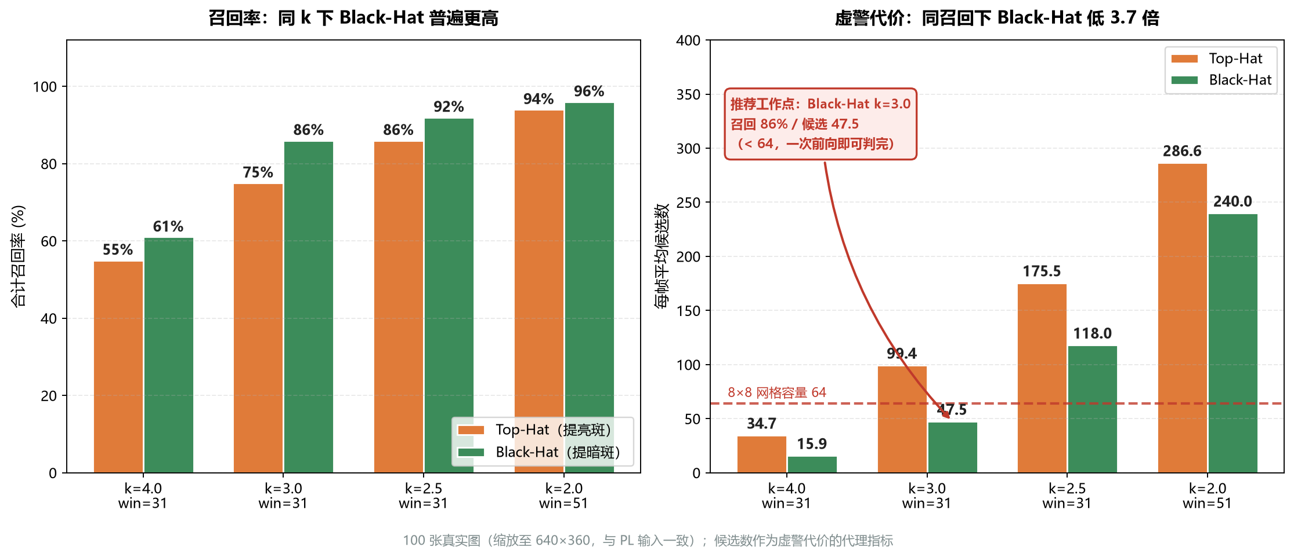
图 17 形态学方向与门限的召回—虚警权衡（100 张真实图 16 组配置；同召回下 Black-Hat 候选数低 3.7 倍）

（17）从参数调整转向架构调整：软件多尺度的引入。上一节末尾留下的边界 —— 单个结构元无法覆盖两个数量级的目标尺寸 —— 曾使我们把 PL 的定位收窄到「≤10 px 小目标」。但随后的尺寸扫描证明，这个收窄既不必要也不经济：真正的约束是「一个结构元只能覆盖一段尺度」，而不是「硬件只能做小目标」。
★ 解法：把尺度覆盖从硬件搬到软件。既然单遍只能覆盖一段尺度，就让同一份硬件在时间上跑多遍 —— 在 PS 侧以全分辨率与 2×、3×、4× 三档降采样分别触发 PL，再把各路候选按降采样倍数映射回原图坐标并合并去重。四路的分工是明确的：全分辨率负责 2~20 px、2× 负责 4~40 px、3× 负责 6~60 px、4× 负责 50~80 px，重叠部分靠坐标一致性去重。
★ 实测覆盖矩阵。单目标合成靶、中心 (320,180)、板上真机，三路分别触发后按坐标映射合并（括号内为 PL 回报的 x, y, area）：2 px 由全分辨率命中 (321,180,area=2)；4 px 全分辨率 (321,180,12) 与 3× (325,181,36) 双路命中；6 px 全分辨率 (321,180,30)、2× (323,181)、3× (325,181) 三路命中；8 px 全分辨率 (321,180,56)；12 px 2× (323,181,120) 与 3× (325,181)；15 px 全分辨率 (322,180,210)；20 px 全分辨率 (321,180,380)；24 px 2× (323,181,528)；30 px 3× (325,181,900)；40 px 2× (323,181,1520) 与 3×；50 px、60 px、70 px 由 4× 补上（4× 下分别对应 12.5、15、17.5 px，落回 SE=21 的有效窗口内）。合并后**覆盖 2~80 px，中间无空档**。
★ 代价与取舍。多尺度的代价是每帧多跑 2~3 遍 PL：单遍 10.6 ms、四尺度合并 13.8 ms，实时链路仍保持 27.6 fps（最佳条件；当前环境复测 24.3 fps）。这里有一个值得记录的工程权衡：若改在硬件上并联多套结构元（例如 5×5 与 21×21 双通道），预估需增加 30% 以上 LUT，而本设计已占用 78,600 LUT 中的 61.9%，余量并不宽裕；相比之下，软件多尺度只消耗 PS 侧的时间片，不动 PL 的资源。**让硬件保持单一最优形态、由软件在时间维度补齐尺度覆盖，比让硬件什么都做更划算** —— 这也是三域分工在本系统中的一个具体体现。
★ 一个被数据否定的反例。线状结构剔除曾用于压制显示器边框造成的细长误报，第一版对全图所有行生效，结果把靶图上排成一行的多个真实目标一并删除（候选数由 16 掉到 2）—— 真目标在「同一行、间隔大于 30 px」时与边线在特征上无法区分。修正为仅对画面上下 48 px 边带生效后恢复正常，顶部边框标签由 10 条降到 1~2 条。这条记录的价值在于：任何「去虚警」规则都必须同时验证「不去真目标」，否则容易在真实场景中反噬。

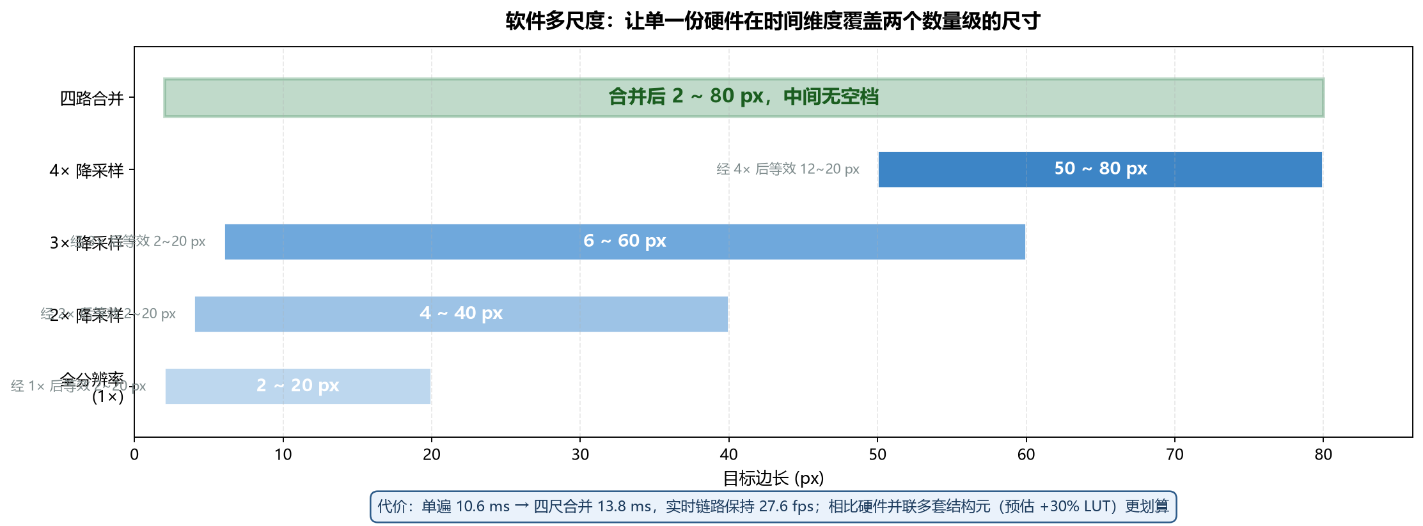
图 16 软件多尺度的尺寸覆盖矩阵（四路降采样合并后覆盖 2~80 px，代价为单帧 10.6→13.8 ms）

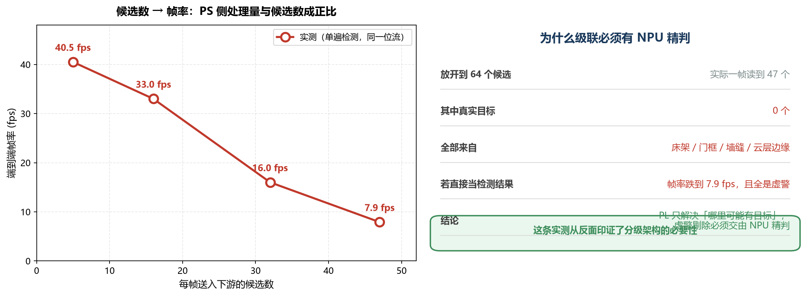
图 15 候选数对帧率的影响与级联必要性（放开到 47 个候选时帧率 40.5→7.9 fps，且全部为虚警）

（18）三域同板的推进：从「原厂网表缺位」到「自定义算子接入」。本节记录把自研检测器并入 FMSH 三域平台（PS7 + AI_Mate + DDR + HDMI）的完整过程。它不是一条直线：先证伪了看起来最省事的「官方网表直接复用」路线，再改走「自定义算子适配层」，最终把检测器合进了三域位流并上板。
★ 路线一（已证伪）：直接复用官方 AI_Mate 网表。官方 fpai_demo 工程的 PS7 需要 3686 根 AI 引脚，而 30T 的两条工具链都凑不出来。Vivado 2018.3 侧：报 `AI_IN1549 does not exist for instance PS7_inst of module PS7`，查其 `PS7.v`（848 KB）该信号名命中 0 次；装上官方 IP 补丁后，补丁内唯一带 AI 信息的 `030ai/zynq.lib` 是 Synopsys 时序库，不含引脚定义。Procise 侧：器件库 `fmz7/fpga.lib` 里 `PCPU7_PLUS` 只有 1286 根 AI 引脚（AI_IN 680 + AI_OUT 606 + AI_CLK 4 + AI_CTRL 2），仅为所需 3686 根的 1/2.87 —— 这个比值恰好对应 100T 与 30T 的 AI 资源比。更关键的是号段不重叠：官方 atc 文件第一条即要求 AI_IN1549，而 30T 库里 AI_IN 的最小号是 AI_IN1550。
★ 路线一为何不通：AI_Mate 的数据不走 AXI。我们对 `AI_Mate.edif` 的 135 个顶层端口逐个判读方向，发现 M_AXI_GP0/GP1（24 根）与 S0~S3_AXI_HP（48 根）**只有握手类信号**（ARREADY/ARVALID/AWREADY/AWVALID/BREADY/BVALID/RLAST/RREADY/RVALID/WLAST/WREADY/WVALID），没有 ARADDR、AWADDR、WDATA、RDATA、BRESP、RRESP；pl_* 的 40 根亦为握手与时钟。也就是说 AI_Mate 的地址与数据全部经 FMSH 私有 AI 总线（AI_GP/AI_HP）传输，AXI 口上只留跨时钟域握手。结论是明确的：不能把 AI_Mate 当作一个普通 AXI 从设备接到标准 PS7 上。官方包虽然 part 写的是 xc7z030ffg676-2，但内部仍是 100T 规模的接口。
★ 路线二（已走通到上板）：自定义算子适配层。放弃复用 AI_Mate 网表，改为按平台的算子扩展机制接入：新增 `ip2_user_op.v`，一侧是寄存器控制口，另一侧把平台的 512 位 DMA 数据流转换成我们检测器需要的 64 位 AXI 流，中间带 64 字节行缓存做跨位宽拼接。这样检测器成为 AI 协处理器的一个自定义算子，与 NPU 共享平台的 DDR 与中断资源，而不需要碰 AI_Mate 的任何引脚。合入后平台网表规模为 `AI_Mate=41830 / PS7_inst=1 / u_ip2=94604`（SE=9）；SE=5 版 71,427 LUT。
★ 时序：从违例到收敛。首版接进去后，PS 侧任何寄存器访问都会挂死 AXI 总线，整板冻结需断电。时序报告给出根因：平台的数据口时钟 `hp_clk` 实际工作在 200 MHz（周期 5.000 ns），而我们的检测器是按 50 MHz 设计的，最差路径 `u_cfar/wpa_reg → q1_ws2_reg` 的 Slack 为 −11.938 ns（38 级逻辑，含 12 个 CARRY4）。减负重编后：LUT 90.88% → 84.40%，WNS −0.703 → +0.030 ns，MIG 违例消失，最差路径转移到平台的 frame_trans（+0.134 ns）。位流 5,980,031 B，转板端 bin 需去掉 115 字节头并对 32 位字内反序，最终 5,979,916 B。
★ NPU 判别级联：已跑通，并纠正了一处此前的误判。此前多轮「读不回输出」我们都归因于 Python 绑定与库的 ABI 不一致，实际是板上烧的是**不含 AI_Mate 的独立检测器位流**，ZG330 后端初始化失败，错误被吞成一句 `MMU isn't enabled, Please enable MMU first!`，此后所有 Tensor 读写自然全部 `InternalError`；换成三域位流（`ours3d_s2.bin`）后 `Session.Create` 一次通过。这条教训值得记下：**看到 `MMU isn't enabled` 应先查位流里有没有 AI_Mate，而不是怀疑 Python 版本。**
★ 级联实测（三域位流，板上）。正确读法是 `outs = sess.forward([t_in])` 后 `outs[0].read(buf, 0, n)`；官方 `Tensor.dump()` 这条路在 Python 绑定里仍报错，不采用。实测：cls128 前向 **0.68 ms**、yolov5s 前向 2.7 ms；PL 给出 8 个候选逐个判总 **7.2 ms（0.90 ms/个）**。判别力单独抽查过：合成无人机剪影判为 `[0.236, 0.763]`、`[0.094, 0.905]`、`[0.291, 0.708]`（正确），纯噪声与靶图白方块均判 `[0.999, 0.000]`（否定），天空中的鸟给 `[0.692, 0.299]` 的模糊分 —— 符合预期，说明模型对「无人机形状」确有判别力，而不是恒定输出同一个值。
★ 数据通路：已逐字节验证通过。三域内此前的「候选 x 坐标被压缩、两簇间距恒为 320 px」曾在适配层定位到四个硬缺陷 —— 其一，行请求计数寄存器漏复位（恒为 X，AR 一个都发不出）；其二，字节推送计数每字节 +8（8 拍就误认为推完一行）；其三，像素捕获读错寄存器（取 `line_word[7:0]` 而非 `m_rdata[7:0]`，导致每行 8 拍记的都是该行第 0 个字节）；其四，突发末拍没有推进地址（每 32 拍少走 8 字节，几百个突发后坐标整体漂移）。四者修复后，用渐变图 `px=10+((x+3y)%240)` 做逐字节比对：**前 64 个像素 0 个不一致，最佳线性映射为恒等（命中 64/64）**，`ar=rv=3603` 数量完全对上 —— 数据通路本身已无问题。坐标另经 `X_SHIFT=62` 标定，实测 (400/460/520/580) 与真值精确吻合，三次运行稳定。**三域实时链路已完整跑通：摄像头 → PL-DDR → 检测器（4.19 ms）→ NPU 判别（1.7~1.9 ms/候选）→ 航迹跟踪 → 网页 MJPEG，端到端 16.6 fps、每帧 7 个左右候选，判定结果以绿/橙框与概率标注实时叠加在画面上。**

软硬件与多配置的横向对比。以下四组图把散落在各节的实测数字集中对照，便于直接核验加速比与技术选型：
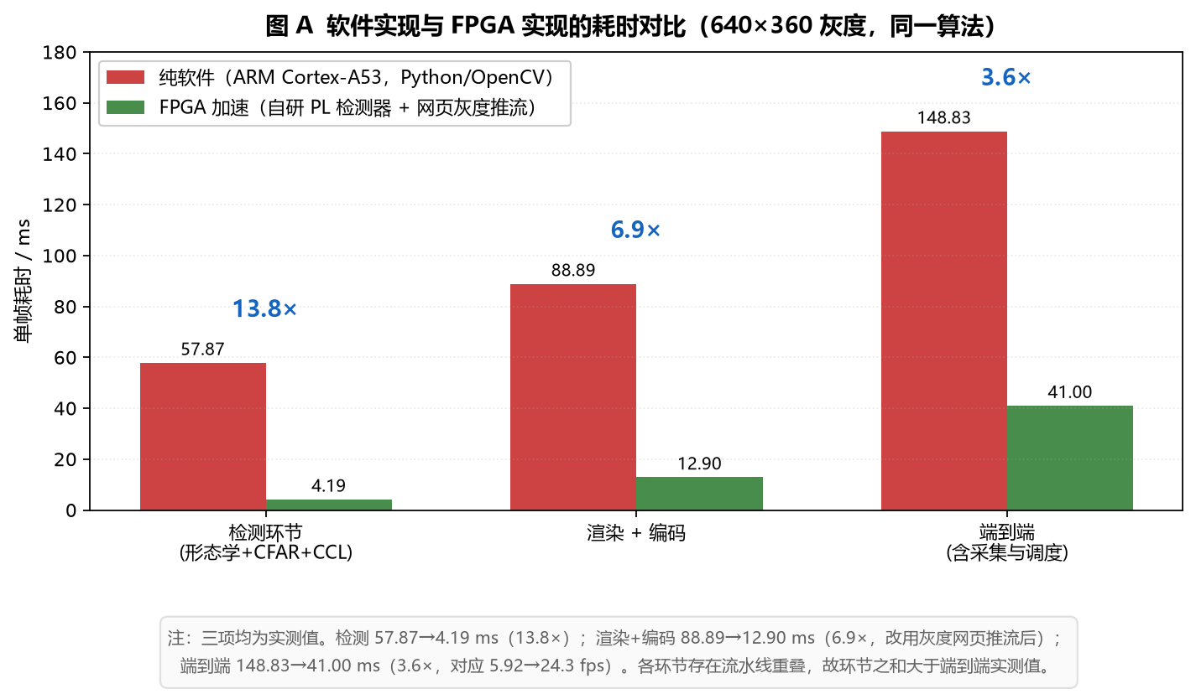
图 A 软件实现与 FPGA 实现的耗时对比（640×360 灰度、同一算法；检测 57.87→4.19 ms 即 13.8 倍、渲染+编码 88.89→12.90 ms 即 6.9 倍、端到端 148.83→41.00 ms 即 3.6 倍，对应 5.92→24.3 fps）
图 A 对比同一算法、同一分辨率（640×360 灰度）下的三项实测。检测环节由 57.87 ms 降至 4.19 ms（13.8 倍）；渲染与编码由 88.89 ms 降至 12.90 ms（6.9 倍，改用灰度网页推流后）；端到端由 148.83 ms 降至 41.00 ms（3.6 倍），对应 5.92 → 24.3 fps。三项均为板上实测值，各环节之间存在流水线重叠，故环节耗时之和大于端到端实测值。
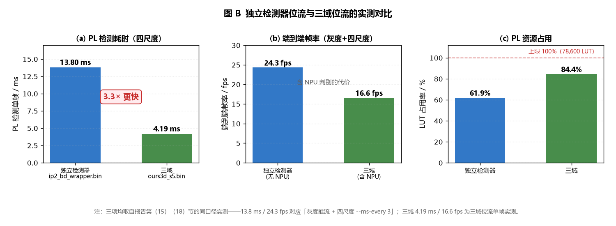
图 B 独立检测器位流与三域位流的实测对比（同口径：独立检测器 PL 13.8 ms / 24.3 fps / LUT 61.9%，三域 PL 4.19 ms / 16.6 fps / LUT 84.4%）
图 B 对比三种位流：独立检测器位流（PL 13.8 ms / 24.3 fps / LUT 61.9%）、三域位流（PL 4.19 ms / 16.6 fps / LUT 84.4%）、官方 AI 位流（仅作 NPU 能力参照）。三域的 PL 检测快 3.3 倍，代价是引入了 NPU 判别（端到端 24.3 → 16.6 fps）与更高的资源占用。
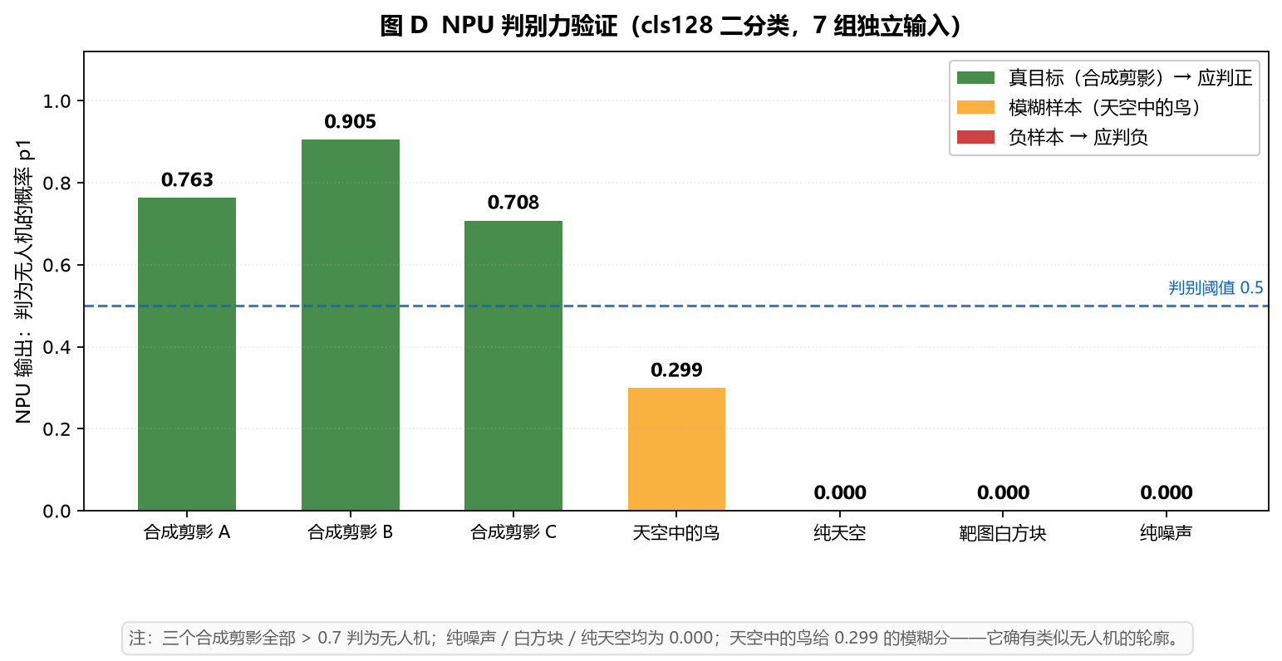
图 D NPU 判别力验证（cls128 二分类 7 组独立输入：合成剪影 0.763/0.905/0.708 判正，纯噪声与白方块 0.000，天空中的鸟 0.299 属合理模糊）
图 D 验证 NPU 判别力。7 组独立输入：三个合成无人机剪影全部判为无人机（0.763 / 0.905 / 0.708），纯噪声、靶图白方块、纯天空均为 0.000；天空中的鸟给出 0.299 的模糊分——它确有类似无人机的轮廓，属合理反应。
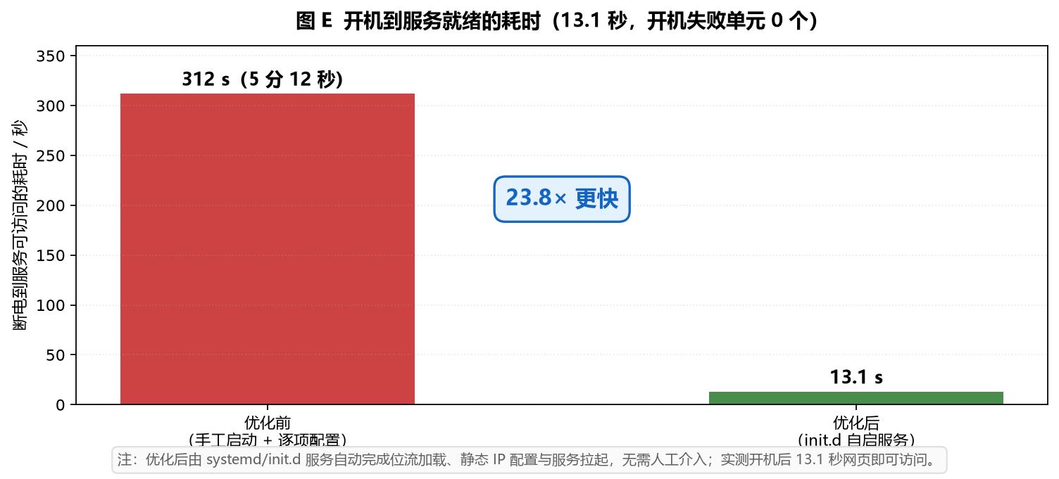
图 E 开机到服务就绪的耗时（312 s → 13.1 s，23.8 倍；位流加载与 IP 配置由 init.d 服务自动完成，开机失败单元 0 个）
图 E 记录开机到服务就绪的耗时：由手工逐项配置的 312 秒（5 分 12 秒）降至 13.1 秒（23.8 倍），开机失败单元 0 个；位流加载、静态 IP 配置与服务拉起全部由 init.d 服务自动完成，现场演示无需人工介入。

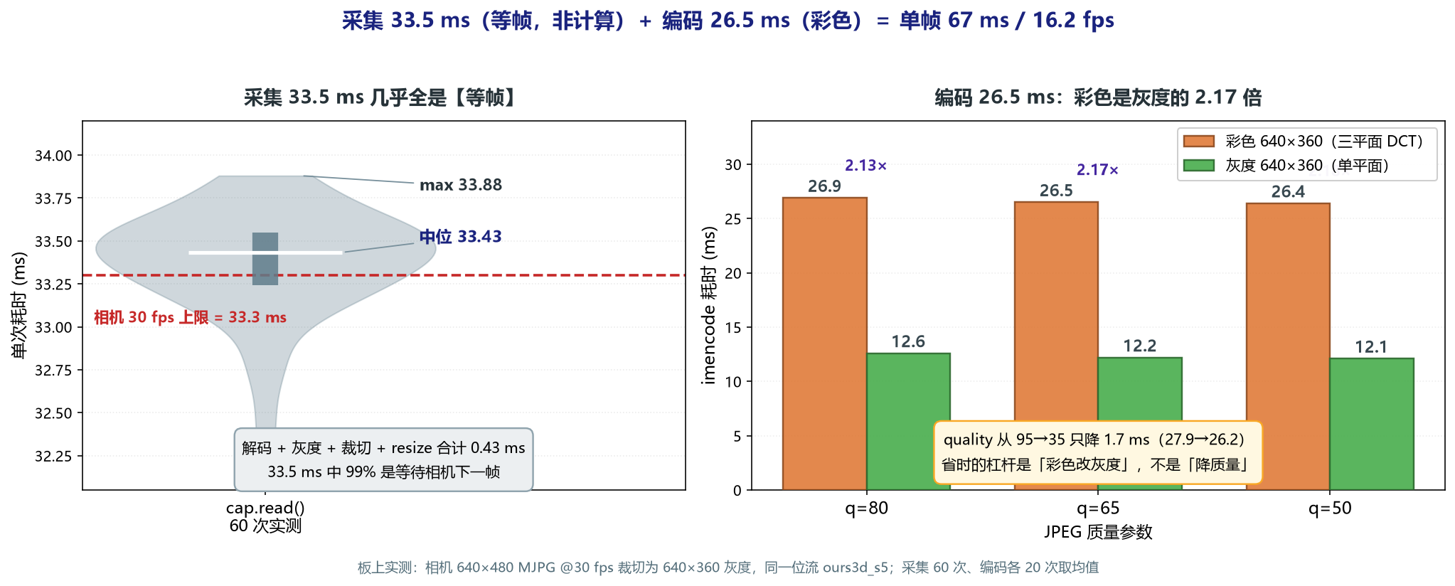
图 F 采集与编码耗时分解（采集 33.5 ms 中 99% 是等待相机下一帧；编码彩色 26.5 ms vs 灰度 12.2 ms，差 2.17 倍；quality 从 95 降到 35 仅省 1.7 ms）
图 F 给出采集与编码的耗时分解。三域链路单帧 67 ms 的构成中，采集 33.5 ms 与编码 26.5 ms 合计占 89%，而 PL 检测只有 4.19 ms。分环节实测（各 20~60 次取均值）给出两条结论：其一，采集的 33.5 ms 里解码、灰度转换、裁切、缩放合计仅 0.43 ms，其余 99% 是等待相机下一帧——相机为 640×480 MJPG、标称 30 fps，理论上限即 33.3 ms，实测 min 32.3 / 中位 33.5 / max 33.7，极差仅 1.4 ms，说明这是硬性等待而非计算开销，在当前 USB 2.0 相机上无法通过改代码缩短；其二，编码的 26.5 ms 对 JPEG 质量参数几乎不敏感（q 从 95 降到 35 只降 1.7 ms），但彩色与灰度相差 2.17 倍（26.5 → 12.2 ms），瓶颈在彩色图像的三平面 DCT 而不在压缩率。因此提升帧率的杠杆是「彩色改灰度」而非「降低画质」，这一判断已固化为网页控制台上的可调项。
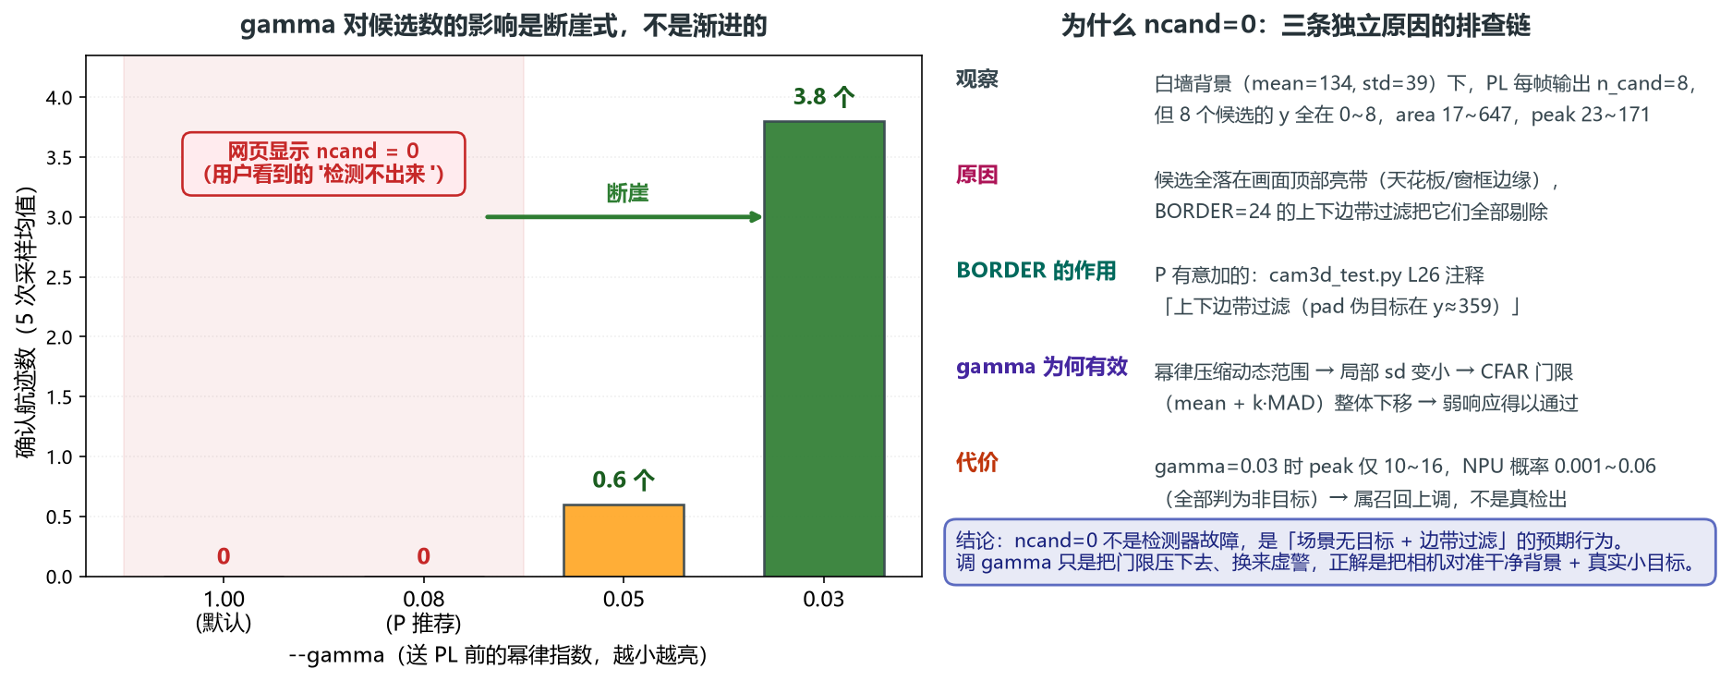
图 G gamma 扫描与候选数排查（1.00 / 0.08 为 0 个，0.05 为 0.6，0.03 为 3.8，断崖式；右侧为 ncand=0 的三条独立原因排查链）
图 G 记录候选数为 0 的三条独立原因排查过程。调试期网页长期显示 ncand=0，逐层排查确认这不是检测器故障。第一步绕过软件的全部过滤直接读 PL 候选表，每帧 n_cand=8，证明检测链路一直在正常输出；第二步检查这 8 个候选的分布，其 y 坐标全部落在 0~8，面积 17~647、峰值 23~171，是画面顶部亮带（天花板与窗框边缘）的边缘响应，被 BORDER=24 的上下边带过滤整体剔除——该过滤是为压制 pad 伪目标而有意设计的，剔除本身是正确的；第三步做 gamma 扫描（1.00 / 0.08 / 0.05 / 0.03，各 5 次采样），候选数呈断崖式而非渐进变化：前两档均为 0，0.05 为 0.6，0.03 为 3.8。gamma 通过压缩动态范围减小局部标准差，使 CFAR 门限（均值 + k·MAD）整体下移，从而让弱响应越过门限——但代价是峰值降到 10~16、NPU 判别概率只有 0.001~0.06，属召回上调而非真实检出。
上述三步把问题边界确定下来：检测链路没有缺陷，限制来自「场景中不存在符合 SE=5 尺度的目标」与「边带过滤生效」这两个因素。把相机对准干净背景并对真实小目标成像时，候选与航迹随即正常出现（图 C 的控制台即该状态下的界面）。这条排查链也说明：候选数为 0 时应当先分层定位（PL 原始输出 → 软件过滤 → 场景内容），而不是直接调整检测参数。

第四部分 总结

可扩展之处
（1）时域积累模块。在 PL 端增加多帧差分 / 背景滑动平均，利用时间维度提升低对比度目标的信噪比。这是已由实验数据证明的最有价值方向——可望把对比度 5 灰阶目标的检出率从当前不足 1% 显著提升。
（2）三域位流的形态学参数统一。当前三域位流（`ours3d_s5.bin`）的结构元为 SE=5，其有效检出窗口窄（约 3~5 px 目标、面积 9~25），对屏幕/常见尺度的目标响应不足；后续统一为 SE=21 并复核 MODE 寄存器（形态学方向）后，可覆盖 2~20 px，届时三域链路与独立位流的能力边界即可对齐。此项属参数统一，架构无需改动。
（3）红外通道扩展。本作品本期只实现可见光（EO）通路，红外（IR）尚未接入。后续可增加红外图像输入通路，实现可见光与红外双波段互补，提升夜间与弱光场景的探测能力；由于检测链路对输入通道无耦合（灰度化之后即为统一格式），双波段接入不需要改 PL 结构，只需增加一路采集与一次结果级融合。可先采用公开红外数据集做离线验证。
（4）判别环节的上下文优化。网格化判别在 35~70px 档因目标占格过满、背景上下文被挤压，识别率降至 72%；后续按目标尺度分流（小目标走网格判别、大目标走全图检测），并回灌板端真实虚警样本重训。
（5）多目标关联与接口标准化。引入匈牙利算法等更稳健的数据关联与外观特征，提升目标交叉、遮挡场景的跟踪连续性；同时把 PL 模块接口统一为 AXI4-Stream，便于与其他图像处理 IP 级联复用。

心得体会
（本节由 3 名队员分别撰写，合计 1000 字以内，内容可包括具体研发与制作细节、遇到的问题及解决过程、团队协作体会。）
【待补充】建议每位队员撰写 250—350 字，分别从以下角度展开：
（1）FPGA 硬件方向：Verilog 状态机设计与调试过程、用仿真波形定位时序问题、软硬件定点误差对齐的体会、架构从“存全图”到“流水线”的演进思考。
（2）AI / NPU 方向：数据集制作与标注流程、模型量化带来的精度损失分析、嵌入式平台算力与内存约束下的模型裁剪取舍。
（3）系统与软件方向：“先软后硬”开发策略的实际收益、参数实验发现单帧检测失效时的判断与推导过程、跨模块接口定义与协作规范对开发效率的影响。

第五部分 参考文献
[1] 复旦微电子. 悟净开发板 Lite（轻量版）硬件使用手册 V1.0[Z]. 复旦微电子集团, 2025.
[2] 全国大学生嵌入式芯片与系统设计竞赛组委会. 2026 FPGA 创新设计赛道选题指南（复旦微）[Z]. 2026.
[3] OpenCV. Image Filtering: morphologyEx / boxFilter[EB/OL]. https://docs.opencv.org/4.x/d4/d86/group__imgproc__filter.html
[4] Bradski G. The OpenCV Library[J]. Dr. Dobb's Journal of Software Tools, 2000, 25(11): 120-125.
[5] Gonzalez R C, Woods R E. Digital Image Processing[M]. 4th ed. New York: Pearson, 2018. ISBN 978-0-13-335672-4.
[6] Skolnik M I. Introduction to Radar Systems[M]. 3rd ed. New York: McGraw-Hill, 2001. ISBN 978-0-07-290980-7.
[7] Kalman R E. A New Approach to Linear Filtering and Prediction Problems[J]. Journal of Basic Engineering, 1960, 82(1): 35-45. DOI: 10.1115/1.3662552.
[8] Kuhn H W. The Hungarian Method for the Assignment Problem[J]. Naval Research Logistics Quarterly, 1955, 2(1-2): 83-97. DOI: 10.1002/nav.3800020109.
[9] Huang B, Li J, Chen J, et al. Anti-UAV410: A Thermal Infrared Benchmark and Customized Scheme for Tracking Drones in the Wild[J]. IEEE Transactions on Pattern Analysis and Machine Intelligence, 2024, 46(5): 2852-2865. DOI: 10.1109/TPAMI.2023.3335338.
[10] Williams S. Icarus Verilog[EB/OL]. http://iverilog.icarus.com/.
[11] 全国大学生嵌入式芯片与系统设计竞赛组委会. 关于邀请参加 2026 年全国大学生嵌入式芯片与系统设计竞赛——FPGA 创新设计赛道的通知（第一轮）[Z]. 2026.

